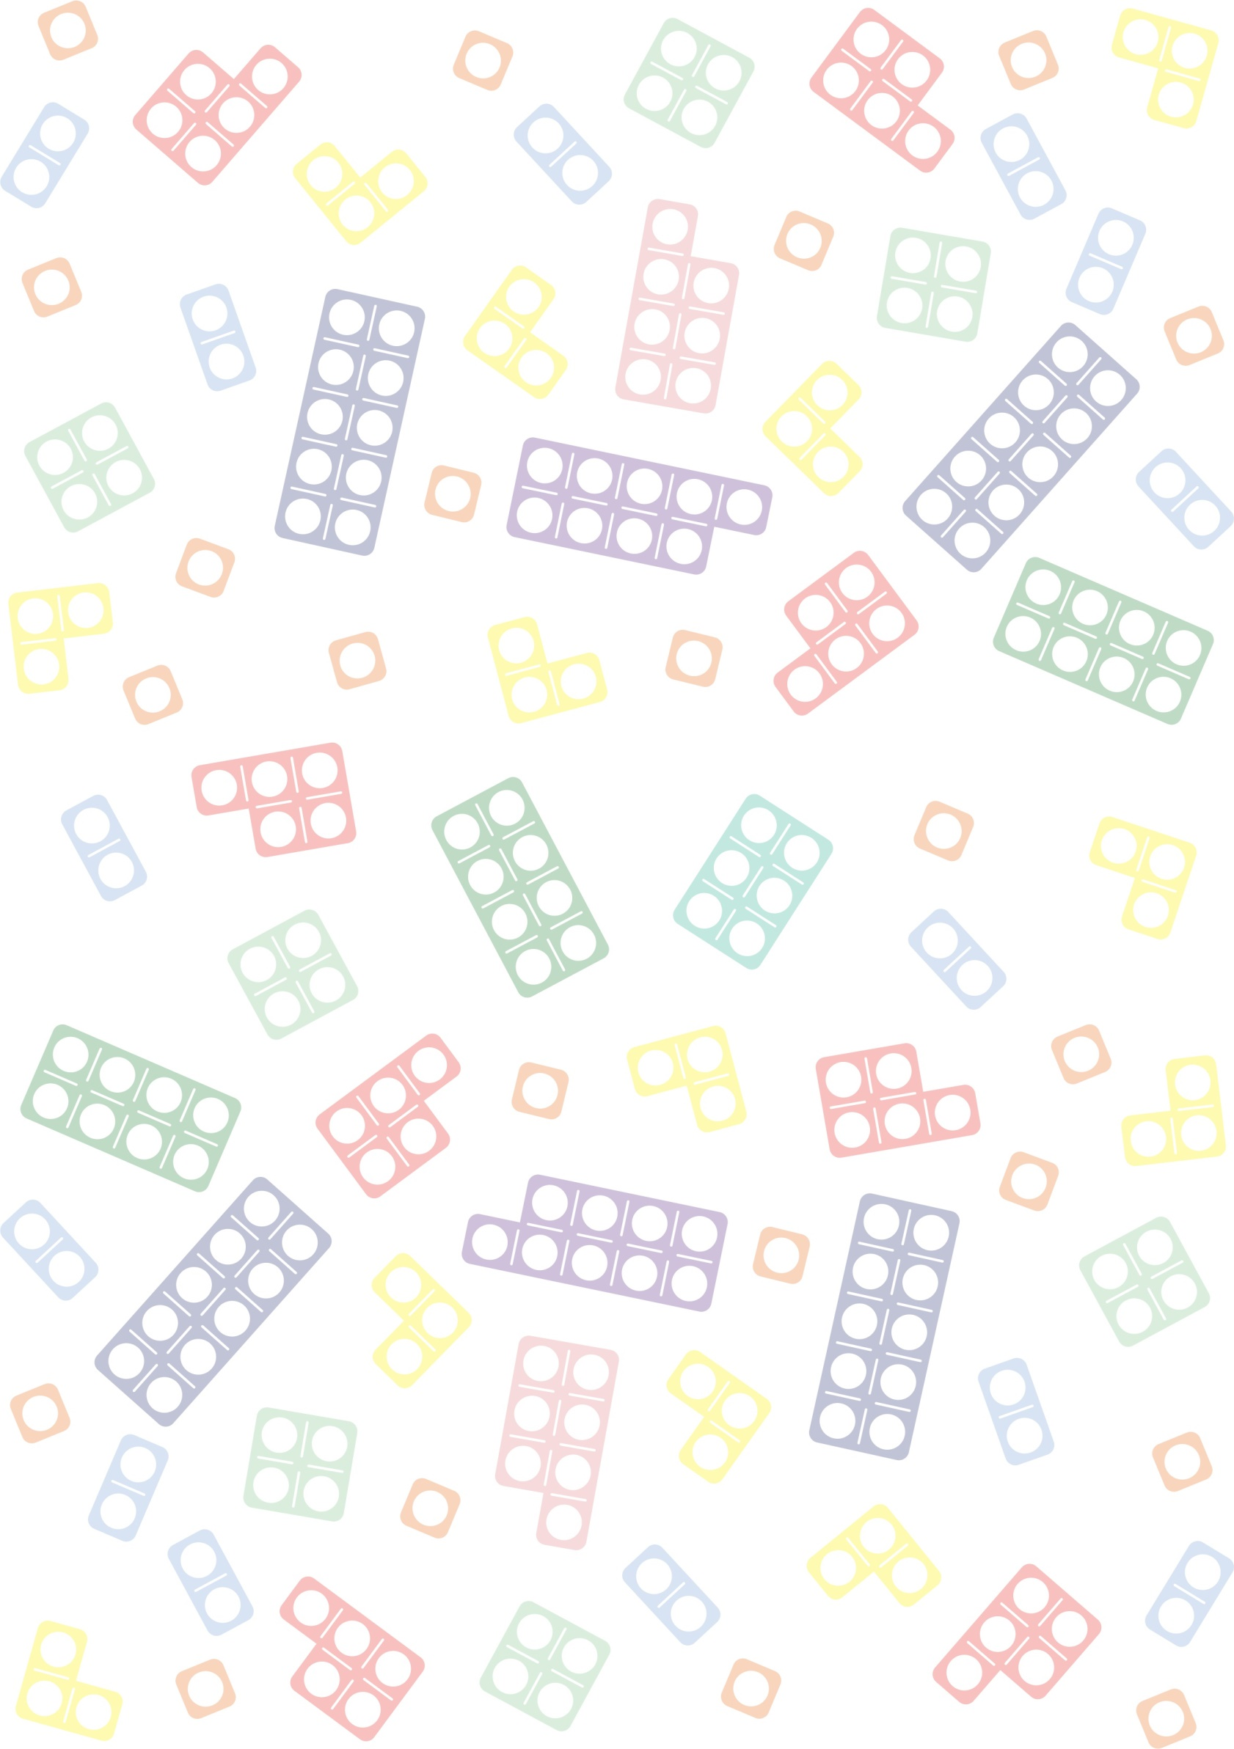
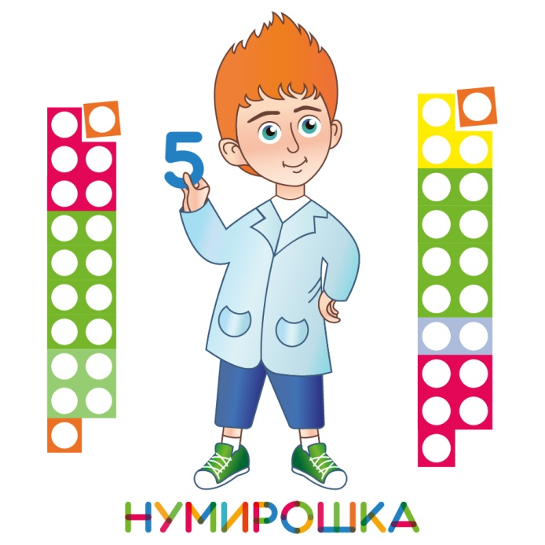

НУМИРОШКА
НАБОР ДЛЯ ИЗУЧЕНИЯ МАТЕМАТИЧЕСКИХ НАВЫКОВ

МЕТОДИЧЕСКОЕ ПОСОБИЕ
Подробная методика работы
с математическим конструктором
для развития базовых и продвинутых
навыков в обучении детей.

Содержание:

Введение в методику обучения с набором «Нумирошка» 3 стр.
«Нумирошка». Знакомство с набором 6 стр.
Обучение. Ключевые понятия 8 стр.
Примеры заданий 15 стр.
Заключение 51 стр.

*Все материалы по использованию набора, описанию методики, подготовлены компанией «ИНКЛЮЗИВ РУС». Копирование и распространение материалов изложенных в данном пособии предусматривается только с разрешения составителя.
ВВЕДЕНИЕ В МЕТОДИКУ ОБУЧЕНИЯ С НАБОРОМ «НУМИРОШКА»

Изучение различных аспектов нашей жизни будь то бытовых или специализированных не всегда дается одинаково всем людям. Каждый человек, изучающий что-то новое сталкивается с некоторыми вопросами, которые требуют глубокого осмысления и понимая.
Одним из важных аспектов владения в повседневной жизни человека является умение считать и писать, это базовые навыки которые мы прививаем детям с самого малого возраста.
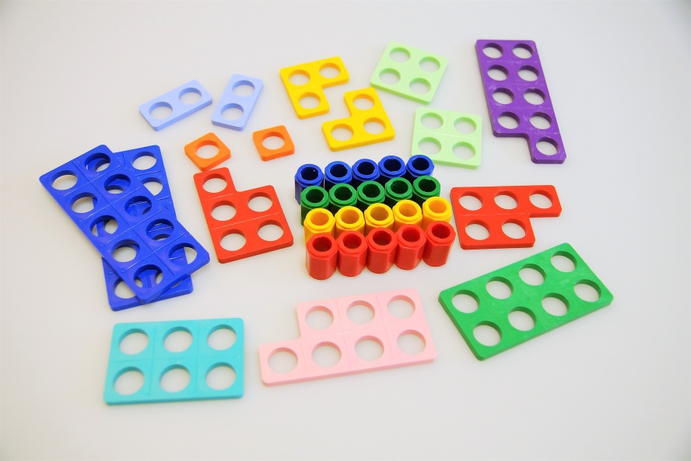
«Нумирошка» – это оригинальная разработка, которая включает в себя целую систему наглядного материала и практических заданий для изучения математики.
Данный метод изучения математических представлений идеально подходит для детей, которые только начинают изучение чисел.
В методике применяется мультисенсорный подход в совокупности с наглядно-практическим материалом.
Отдельно хочется упомянуть инструментарий, разработанный для изучения по этой методики.
В комплект «Нумирошки» входят основные материалы для помощи в изучении:
- числовые формы, они наглядно демонстрируют числовую градацию, также отличаются по цвету и форме, ребенок при работе с формами быстрее усваивает и запоминает их обозначение.
- бобышки, это формы, при помощи которых дети могут составлять различные фигуры, сортировать по цвету и вести счет.
- основа для занятий, это универсальное поле для занятий с элементами набора.
- схемы наложения призваны для развития когнитивных способностей ребенка, а также развития внимательности и последовательности в действиях у обучающегося.
- числовая линейка, предназначена для работы со счетными палочками, учит ребенка числам на прямой, показывает числа от меньшего к большему.
- счетные палочки, служат простым наглядным материалом для счета, могут быть одного цвета, а также разноцветными, для более наглядной цветовой дифференциации.
- линейки и числовые прямые, в зависимости от предназначения определяют степени числа, обозначают десятки, сотни, тысячи, а также отрицательные и положительные числа.
- карточки с числами «0 - 10» и «0 - 100», предназначены для ознакомления и счета чисел.
- тканевые мешочки нужны для хранения элементов набора, а также используются в некоторых учебных примерах на развитие моторики и тактильных ощущений.
- учебно-счетный материал цветные шнурки, цветные фишки, пластиковые спиннеры и накладки с примерами.
Основная идея в работе строится на шаблонах, включенных в набор, они помогают детям установить связь между числом и величиной, которую оно обозначает. На начальных этапах занятий дети учатся сравнивать и сопоставлять название числа с пластиковыми шаблонами с отверстиями, а затем с помощью этих шаблонов выполняются различные арифметические задания. Таким образом, у детей формируются собственное представление о числах, о соотношениях между ними и об арифметических операциях. Работа с элементами набора «Нумирошка» помогает наглядно и визуально усвоить сложение и вычитание, поразрядное представление чисел, удвоение и деление пополам, деление, умножение и многое другое, в том числе проценты, дроби, десятичные числа. Шаблоны «Нумирошки» сконструированы так, чтобы ребенок мог пальчиками прощупать "число". Визуальные и кинестетические подходы, используемые в работе с набором «Нумирошка», подходят для разнообразных форм обучения. Ученики составляют из шаблонов разнообразные сооружения и конструкции, играют в игры с использованием специального мешочка, в котором фигурки можно распознать только на ощупь. Возрастная категория от 3-х лет. Так же наборы «Нумирошка» очень успешно применяется в группах и классах общеобразовательных и коррекционных образовательных учреждениях. Используется в обучении детей с нарушением зрения, ЗПР, РАС, интеллектуальными нарушениями, двигательными проблемами. Благодаря конструктивным особенностям элементов, удается сформировать индивидуальный подход к каждому ребенку, в том числе с ОВЗ и инвалидностью.
Занятия с набором «Нумирошка» подключают множество каналов чувственного восприятия ребенка - слух, зрение, осязание, движение и речь.
Пластиковые формы из набора выполнены специально в виде пластин с отверстиями!
Дело в том, что структурированные объекты воспринимаются нами гораздо лучше, чем расположенные хаотично. Например, если вы увидели группу кругов, разбросанных как попало, можете ли вы, не пересчитывая, сказать, сколько их? А если круги расположены в системе, вы сразу видите, что их восемь. Оказалось, что объекты, расположенные на одной линии, тоже неудобно охватывать взглядом. Вспомните, как сложно посчитать этажи в высотном доме. Поэтому создатели многих настольных игр, таких как карты, кости и домино, опирались на принцип стандартизованного расположения объектов.
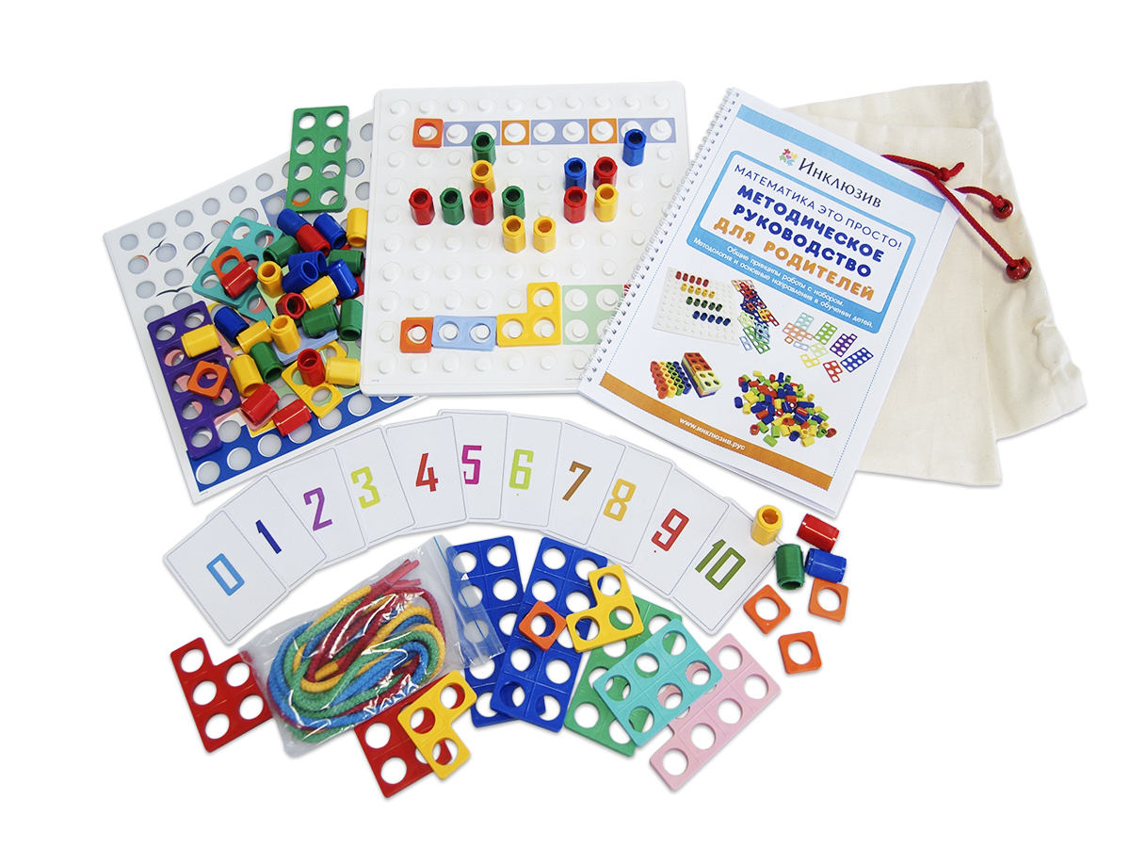

«НУМИРОШКА». ЗНАКОМСТВО С НАБОРОМ

Начальный этап знакомства с набором предполагает, что дети много манипулируют и играют с деталями:
- смотрят на них, крутят в руках, надевают на пальчики;
- погружают их в воду и вылавливают;
- используют в сюжетных играх, например, «жарят их на сковородке» или делают из них «бутерброды»;
- собирают бусы, нанизывая формы «Нумирошки» или штырьки на шнурок;
- красят их красками и делают оттиски на бумаге или отпечатывают на пластилине, тесте.
Всё это нужно для того, чтобы дети как можно больше их рассматривали и трогали руками и таким образом запоминали, как они выглядят и какие они на ощупь.
Дети узнают, что детали имеют различный цвет и размер, что в каждой фигуре есть разное количество отверстий. Детали можно описывать такими словами, как «красная», «синяя», «большая», «маленькая», «самая маленькая». Можно называть их «два», «три», «пять», «семь», «девять» и т. д. Однако на этом этапе детям не предлагается пересчитывать количество отверстий в каждой форме. Все детали воспринимаются целостно, глобально. А слова «два», «три», «пять» и «семь», «девять», пока являются только именами голубой, желтой, красной, розовой и фиолетовой формы соответственно.
Когда дети начинают конструировать из форм «Нумирошки» различные плоскостные изображения (дорожки, домики, машинки, животных) по образцу или по схеме, накладывают детали на белую доску, пытаются составить одну большую форму из двух и более деталей, они знакомятся с новым свойством – узнают, что формы можно состыковывать, располагая рядом без промежутка.
На следующем этапе добавляются игры на сравнение форм «Нумирошки» по размеру. На основе сравнения дети выполняют задания по выкладыванию форм в последовательность от меньшей формы к большей. Одновременно с этим дети знакомятся с цифрами и работают с числовым рядом. На стене, на доске или на холодильнике вешается полоска с числовым рядом, где над каждой цифрой нарисована соответствующая ей форма «Нумирошки». Дети учатся находить соответствие между цифрами и представленными формами, опираясь на их целостное восприятие, пока без пересчета отверстий.
На следующем этапе им предлагается пересчитывать отверстия в формах, вставлять в них штырьки, камушки, ракушки и т. п. и пересчитывать, сколько их помещается в каждой форме. Далее дети используют формы как дополнительный наглядный материал при знакомстве с арифметическими действиями, например, сложением. Также «Нумирошка» позволяет осуществлять арифметические действия с переходом через десяток. Например, ребенку нужно узнать, сколько будет 8 + 5? Для этого он кладет на парту зеленую «восьмерку» и плотно подкладывает к ней красную «пятерку». Дальше берет синюю «десятку» и накладывает сверху на обе фигуры. Получается, что из-под десятки выглядывает «хвостик» от «пятерки», который по форме напоминает «тройку». Таким образом, ребенок имеет возможность наглядно увидеть, что получается «десять» и «три», то есть тринадцать!
Таким образом, дети проходят все этапы и виды действий с формами «Нумирошки» (закапывают формы в песок, ищут на ощупь в «Волшебном мешочке» или в миске с крупой, играют с ними, закрывая глаза, сравнивают, подбирают к формам соответствующие цифры), и у них формируются не только зрительные, тактильные представления об этих формах, но и образы этих деталей, а также соответствующих им чисел. То есть дети начинают представлять формы «Нумирошки» и числа, а затем и действия с ними, не имея реальных деталей перед глазами. Таким образом, при устном счете данная методика дает возможность опираться уже не на наглядность, а на представление о формах и числах. Он помогает приблизиться к осуществлению элементарных счетных операций в уме, ориентируясь на образы форм, обозначающих количества, а это значит, что устный счет становится более доступным.

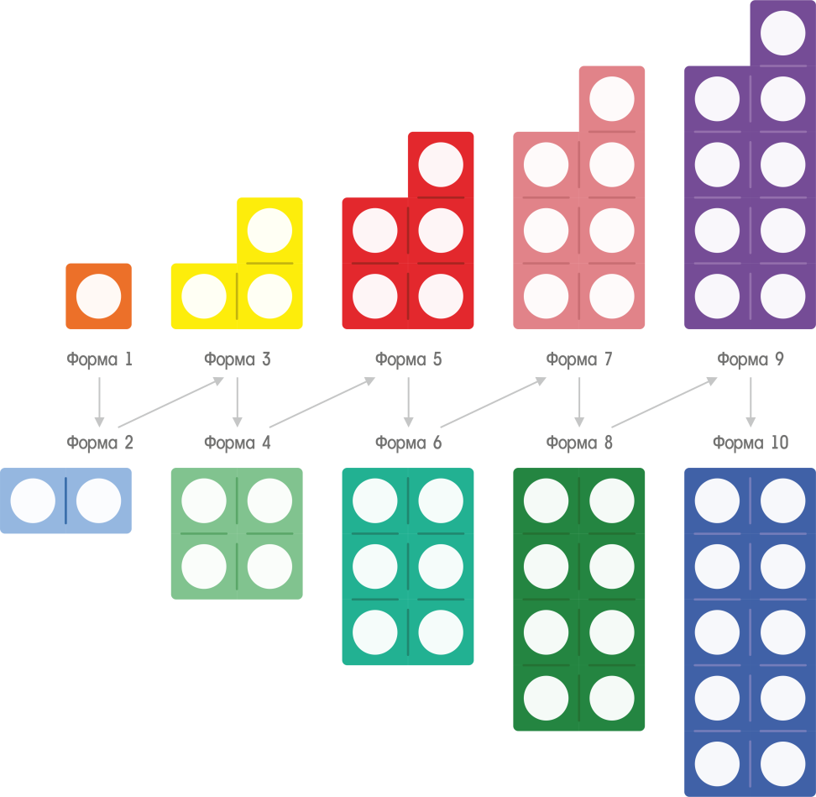

ОБУЧЕНИЕ. КЛЮЧЕВЫЕ ПОНЯТИЯ

Паттерн
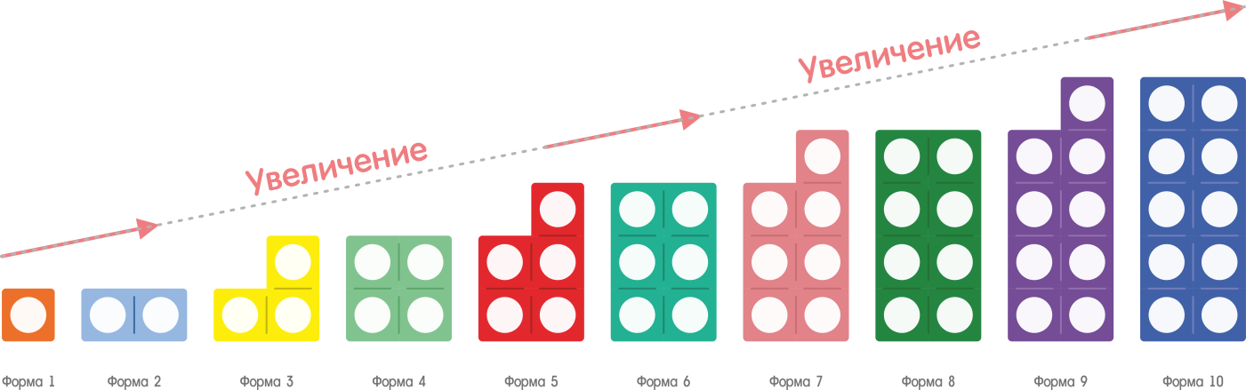
Большинство детей умеют хорошо распознавать паттерны. Если бы малыши не замечали закономерностей, встречающихся в их жизни, они были бы не в состоянии учиться на своем опыте. Наличие в жизни повторяющихся паттернов делает ее более предсказуемой, понятие паттернов лежит в основании математики. Формы «Нумирошки» – это ряд визуальных паттернов, демонстрирующих связи между числами. Чем лучше дети научатся различать повторяющиеся паттерны, работая с числами, тем легче они смогут в будущем делать сложные вычисления. Один из важнейших паттернов в математике – это последовательность: если ребенок понимает, что за чем следует, значит, он понимает, что такое последовательность.

Порядок
Основная математическая последовательность – это числовая прямая. Чтобы понять, как устроена числовая система, дети должны научиться проводить параллель между понятиями «еще один» и «следующий». Формы, которые входят в комплект набора «Нумирошка», представляют собой последовательный ряд паттернов и помогают детям увидеть, что каждое «последующее» число – «на один больше, чем предыдущее». Также, благодаря форме деталей, дети могут увидеть разницу между четными и нечетными числами, которые также последовательно сменяют друг друга. Однако мы не советуем специально акцентировать внимание на этом при работе с дошкольниками.
Научившись проводить параллель между разложенными по порядку формами «Нумирошки» и числовой прямой, дети усвоят самый важный и, как правило, дольше всего сохраняющийся образ, в виде которого можно представить числа.
Палочки для счета тоже помогают увидеть связь между понятиями «еще один» и «следующий», лучше всего это сделать, строя из палочек «лесенку». Многие дети привыкли считать ступеньки, поднимаясь или спускаясь по лестнице. Поэтому им легко будет связать меж­ду собой ступеньки, счет, палочки для счета и собственно – последовательность чисел.

Сравнение
Впервые столкнувшись с формами «Нумирошки», дети тут же примутся исследовать их особенности, находить отличия и сходства деталей. Чтобы подробно объяснить, в чем заключаются эти отличия и сходства, маленьким детям не хватит своего словарного запаса, но для развития математического мышления очень важно выучить такие понятия как «большой», «еще больше» и «самый большой». При работе следует поощрять детей, делать различные сравнения. На идее сравнения основаны все формы измерений, она определяет работу в любой области математики и необходима в повседневной жизни. Невозможно переоценить важность этого навыка для детей.

Счет
Знакомство ребенка с числами всегда начинается со счета. Умение считать – необходимый навык. Детям сложно дается это умение. Как правило, на его освоение уходит много времени и упражнений. Следует поощрять стремление детей при каждой возможности подсчитывать разные предметы, вкупе составляющие какой-либо «комплект», и отмечать, что последнее число при счете обозначает общее количество предметов в «комплекте». Поскольку в результате счета мы узнаем «какое количество» предметов у нас есть, это означает, что мы опираемся на «количественные свойства» числа.
Обратите внимание на то, что есть существенная разница между счетом предметов с целью узнать их количество и «автономным счетом» (простым называнием чисел по порядку) – с которого как раз дети обычно начинают свое знакомство со счетом. И то, и другое – важные шаги в освоении математики, но счет предметов с целью определения их количества, дается детям намного труднее.
Тем не менее, занимаясь «автономным счетом», дети учатся распознавать устоявшиеся паттерны, демонстрирующие закономерность последовательности чисел, и начинают понимать их «порядковые» свойства. Эти свойства мы используем, когда расставляем предметы по порядку и перечисляем: «Это первое, это второе, это третье…» и т. д.
Очень часто числа используются для нумерации, и детям необходимо понимать правила их использования для того, чтобы пользоваться телефонными номерами или разбираться в автобусных маршрутах. Например, когда мы говорим, что собираемся сесть на автобус № 52, мы имеем в виду маршрут, по которому идет наш автобус, а не количество автобусов, принадлежащее определенному автобусному парку (количественное свойство), и не номер по порядку, в котором автобусы приезжают одним за другим (порядковое свойство).
Дети будут постепенно знакомиться с разными свойствами чисел. Но, учась считать, они сумеют оценить, какое важное место в жизни занимает математика. Например, они поймут, что числа идут по порядку, что каждое «следующее» число – «на один больше» предыдущего, что числа продолжаются до бесконечности, что существует определенная система, согласно которой мы считаем, и т. д. Следует постоянно визуально подкреплять занятия счетом с помощью деталей «Нумирошки», чтобы помочь детям усваивать математику.

От пересчета к вычислению
Именно с помощью упражнений на счет дети начинают понимать суть чисел. Однако их прогресс в арифметике по-настоящему начнется только тогда, когда они сумеют не просто называть числа по порядку, а воспринимать каждое число, как отдельное единое целое. Ребенку будет трудно делать вычисления, если он будет представлять себе шестерку как последовательность чисел: «раз, два, три, четыре, пять, шесть». Он должен понимать, что число шесть существует отдельно от ряда других чисел. С помощью форм «Нумирошки» ребенок сразу сможет воспринять каждое число в виде определенного законченного паттерна. Он должен будет мысленно «сжать» цепочку из шести единиц, которые при счете составляют шестерку, и представить ее как отдельное самостоятельное число «шесть».
Система паттернов, которую представляет собой набор форм, устроена так, чтобы дети увидели, каким образом каждое отдельное число соотносится с остальными числами. В отличие от паттернов, которые представлены на костяшке домино или игральной кости, формы «Нумирошки» позволяют сразу увидеть, что число «четыре» выглядит как «на один меньше, чем пять», «на один больше, чем три» и «две по две». Заодно можно быстро запомнить, как выглядят двойки, тройки, четверки и пятерки. Чтобы научиться делать вычисления, очень важно распознавать такие примеры отношений между целыми числами. Например, запомнив паттерны, можно будет с легкостью вычислить, что 4 + 4 = 8, не прибегая к пересчету.
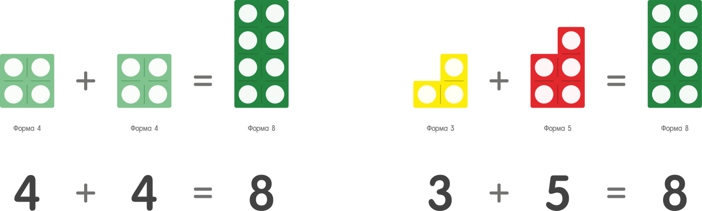
Чтобы перейти от пересчета к вычислению, детям нужно научиться определять количество предметов, находящихся в каждом отдельном «комплекте», посредством группировки этих предметов. Здесь понятие паттерна снова играет ключевую роль. Раскладывая штырьки из набора «Нумирошка» по знакомым шаблонам форм, дети могут увидеть, сколько всего их получается при тех или иных условиях. Таким образом, дети будут воспринимать общее количество предметов как комплект определенным образом сгруппированных единиц, не прибегая к пересчету, и собирать в своем представлении разбросанные кучки отдельных единиц в крупные организованные комплекты.
Специальные палочки для счета тоже помогают детям увидеть число как некое целое, именно поэтому на палочках нет делений, которые указывали бы на количество содержащихся в них «единиц». Несмотря на то что каждой палочке можно присвоить свое значение, посчитав количество меньших по размеру палочек, которые помещаются на ее длине, не стоит предлагать ребенку так делать, прежде чем он поймет, каким образом палочки разной длины соотносятся друг с другом. Работая с палочками для счета, дети вынуждены представлять числа как некие целые образы, определенным образом соотносящиеся друг с другом, потому что определить число, соответствующее каждой отдельной палочке, невозможно, не сравнив ее с другими палочками. Позже дети поймут, что каждой палочке можно присвоить любое число и что самое важное – как соотносятся между собой длины палочек.

Разряд
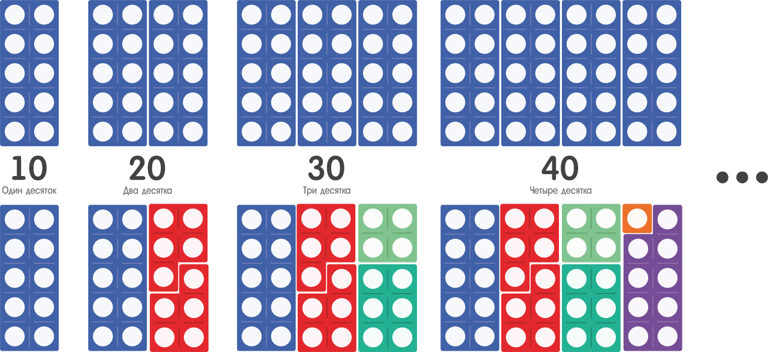
Принцип, на котором базируется наша цифровая система – это разряд, т. е. условное обозначение «позиции» каждой цифры, находящейся в ряду других цифр. Эта «позиция» определяет ее «ценность». Например, расположение цифры 2 в числе 427 показывает, что 2 здесь имеет значение двух десятков. Детям необходимо усвоить, что понятие «разряд» относится к символическому языку, специально созданному для наименования и чтения названий чисел. Дети должны научиться понимать этот язык.

Система «Нумирошки» учит определять количество предметов и помогает детям не только развить навыки счета, но и понять, как обращаться с более крупными числами (например, называть их). Этот навык напрямую зависит от умения группировать предметы по десяткам, которое, в свою очередь, базируется на знании разрядов. Очень важно, чтобы дети понимали, что, например, число 30 представляет собой не только число, на 1 большее, чем 29, но также три десятка (это наглядно демонстрируют три синие соответствующие формы «Нумирошки» с 10 отверстиями в каждой).
Спрашивая ребенка: «Сколько?», мы рассчитываем, что он сможет сосчитать и складывая единицы, и группируя числа десятками. Таким образом, дети знакомятся с понятием «разрядов» с самого начала обучения счету. В поисках ответа на вопрос: «Сколько?», ребенок может воспользоваться делениями числовой прямой от 1 до 100, и впоследствии ему будет проще применять во время счета десятичную структуру системы чисел. (Числовая прямая помогает детям мысленно разделить на части составные числа, например 36 представить как 30 и 6. Представить себе число таким образом детям легче, чем в виде трех десятков и шестерки, как это часто делается при обучении арифметике.)
Система обозначения чисел цифрами не совсем соотносится с тем, как мы произносим названия этих чисел. Мы называем (и читаем) записанные с помощью цифр числа, согласовываясь с несколько иными правилами, чем при обычном чтении и произношении слов. Поначалу это может несколько озадачить детей. Им придется сразу выучить определенные, не всегда логичные, понятия. Например, слово «десять» не демонстрирует своим звучанием, что после числа 9 что-то кардинальным образом меняется, тогда как, видя цифровую запись «10», мы сразу понимаем, что можно начинать группировать числа по десяткам. Слово «десять» не дает понять, судя по окончанию, что пора обращаться к десяткам, в отличие от слов «одиннадцать» и «двенадцать». Другая сложность заключается в том, что числа, оканчивающиеся в звучании на «надцать», пишутся и произносятся по-разному. Так, в слове «восемнадцать» корень «восемь» произносится в первой части слова, а в цифровой записи «18» восьмерка идет второй и последней. Начиная с числа «12», мы сначала произносим название цифры из разряда «единиц», а при записи числа – ставим ее второй. Звучание слова «сорок» вообще никак не ассоциируется с цифрой «четыре».
Позже дети увидят, что в более крупных числах произношение отличается от написания еще сильнее. Например, «двести три» и «203». Иногда дети путаются и пишут 2003 вместо «203», ведь произносится это число как «200» и «3». Не стоит раздражаться, когда дети будут совершать подобные ошибки, связанные с различиями в написании и произношении чисел.

Сложение
Существует два вида сложения: когда мы складываем два разных количества и когда к определенному количеству мы добавляем что-то еще (т.е. когда происходит увеличение). Необходимо познакомить детей с двумя этими видами сложения и к каждому из них применить определенные термины. Ключевые слова здесь: «складываем» и «добавляем». Когда мы считаем, сколько денег нужно заплатить за несколько разных покупок, каждая из которых имеет свою цену, мы используем термин «складываем». Когда мы определяем, на сколько сантиметров вырос ребенок, мы «добавляем» эти сантиметры к уже известному нам росту.

Вычитание
Существует четыре разных случая, для которых нам необходим навык вычитания. Уже поэтому понимание (и выполнение) действия вычитания дается детям труднее, чем действие сложение. Первый случай – это «исчезновение».
Здесь мы сталкиваемся с отсутствием чего-либо (например, было съедено несколько пирожных с тарелки). Второй случай – «уменьшение» (например, снижение цен при распродаже). Третий случай – «разница» (например, когда мы сравниваем рост двух разных по возрасту детей). Четвертый случай – так называемое «сложение наоборот», т. е. когда нам нужно посчитать, сколько единиц чего-либо осталось до той или иной цели (например, сколько времени осталось до обеда). Работая по данной системе, нужно рассказать о каждом из четырех случаев отдельно и сделать акцент на упомянутой выше терминологии.

Форма
Формы «Нумирошки» разработаны специально для того, чтобы помочь детям научиться наглядно представлять числа и обращаться с ними. Играя с деталями, переставляя и соединяя их, дети начинают чувствовать форму и пространство, а это очень важные понятия. Также дети учатся создавать новые формы и менять их положение в пространстве.
Кроме того, работая с формами, дети начинают различать симметрию и асимметрию четных и нечетных чисел. А пытаясь соединять детали, дети будут переворачивать их на другую сторону (отражение), поворачивать (вращение) и соединять их вместе (преобразование).
Самое первое упражнение, предлагаемое в данном руководстве – покрыть формами доску (территорию) – очень важно, так как, выполняя его, дети исследуют различные свойства форм «Нумирошки», а также знакомятся с основными геометрическими понятиями, всё это помогает представить визуально математические понятия и «увидеть» связи между ними.
С основными математическими понятиями порядка и равнозначности дети знакомятся, когда соединяют и раскладывают в ряд формы «Нумирошки», имея, таким образом, возможность сравнить их визуально. В системе вводится также понятие масштаба (важное при умножении и увеличении), когда формы располагаются в ряд «по возрастающей», исходя из размера.
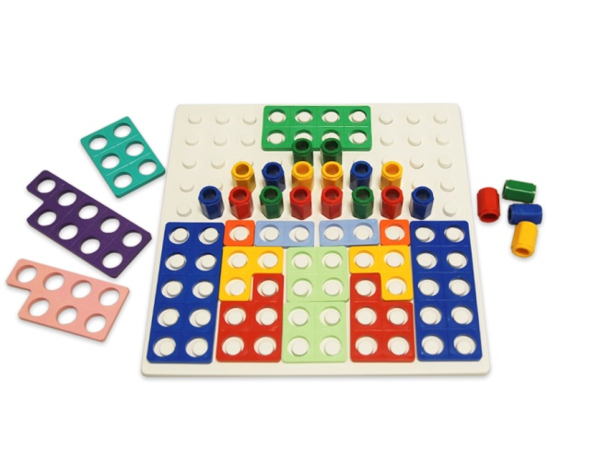
С помощью форм «Нумирошки» учителя могут знакомить детей с вышеупомянутыми важными геометрическими понятиями, побуждая их работать с деталями в пространстве: собирать, разбирать, перекладывать. Детям следует давать время на разные эксперименты и обсуждать с ними всё, что они делают и сооружают.

ПРИМЕРЫ ЗАДАНИЙ

Пример №1. Счет (I)
Цель: Учить названия чисел, научиться считать по порядку не пропуская названия чисел
Важно: Ежедневные упражнения в счете должны стать фоном всего периода, в течение которого осваивается базовый уровень.
Как создать вокруг ребенка развивающую среду, наполненную числами? Несколько идей:
• Используйте числа, записанные с помощью цифр, и формы «Нумирошки» во время игр с песком и водой.
• Включайте изображения числа в цифровой записи и формы в ролевые игры.
• Используйте цифры, чтобы обозначить, сколько детей участвуют в том или ином занятии. Например, сколько детей в песочнице? Сколько детей сидит за столом?
• Снабжайте контейнеры с игровыми материалами не только надписями, но и номерами.
• Пересчитывайте вместе с детьми, сколько карандашей, мелков, ножниц и т.п. лежит в лотке или в ящике.
• Убедитесь в том, что вокруг ребенка достаточно много предметов с числами (в цифровой записи). Это могут быть, например, часы, расписания, журналы. Как можно чаще обращайте внимание на эти предметы.
• Обзаведитесь демонстрационными материалами.
• Показывайте ребенку разнообразные линейки и разные варианты числовой шкалы.
• Расположите числа (записанные цифрами) и формы «Нумирошки», снабженные магнитами, на металлической панели и разрешите ребенку играть с ними. Используйте эти фигурки, когда рассказываете сказки или поете песенки, в которых встречаются числа.
• Поговорите о числах, имеющих особое значение для ребенка – например, о его возрасте, дате его рождения и так далее.
• Побуждайте ребенка считать, одновременно показывая соответствующие числа на линейке или шкале. Используйте для этого любую возможность.
• Когда вы вместе с ребенком наводите порядок, попросите его проверить, сколько кисточек или карандашей в стакане, сколько ножниц в коробке и так далее.
• Считайте шаги и ступеньки.
• Играйте в настольные игры где есть счет или числовая составляющая.
• Пойте песенки и декламируйте стихи, в которых встречаются числа.
• Рассматривайте книжки с числами (в цифровой записи), читайте рассказы, связанные со счетом и с числами.
• Задавайте вопросы такого типа:
– Какое у тебя любимое число?
– На твоем доме есть номер?
– Сколько у нас тут сегодня детей?
– Сколько мы сегодня книжек прочитаем?
– Сколько у нас кусочков яблока?
Когда вы досчитали до какого-то числа, найдите это число на числовой прямой «Нумирошки».
«Один-два-три…» – считаем предметы
Предлагайте ребенку разнообразные предметы для счета. Пусть он считает, сколько предметов в горсти, в тарелке, в корзине… Очень полезно во время счета выкладывать предметы вдоль числовой дорожки.

Пример №2. Счет (II)
Цель: Учить названия чисел, освоить счет от 1 до 10
Важно: Упражнения этого примера следует выполнять на протяжении всего периода, пока осваивается базовый уровень.
Используйте числовую линейку из набора и установите счетную доску, чтобы помочь ребенку понять связь между формами Нумирошки и соответствующими числами.
Задание 1. Сколько единиц?
1. Подготовьте корзинку с десятью формами Нумирошки, соответствующими единице, доску из набора «Нумирошки» и набор форм от 1 до 10.
2. Пусть ребенок наберет горсть единичек и посчитает их, одновременно выкладывая их вдоль числовой линейки. Таким образом он узнает ко­личество единичек (сколько всего?).
3. Потом надо переместить эти единички на доску, выложив из них форму «Нумирошки», соответствующую этому количеству. Результат надо проверить, выбрав соответствующую целую форму из набора форм от 1 до 10 и наложив ее сверху на полученную форму, выложенную из единичек.
4. Когда дети научатся уверенно выкладывать из «единичек» все формы «Нумирошки» на доске, следующим этапом будет выкладывание их не на доске, а на столе.
5. Завершающим этапом в этом задании будет поиск получившегося числа на числовой прямой.
Задание 2. Сосчитай и проверь
1. Пусть ребенок наберет горсть штырьков и пересчитает их, одновременно выкладывая вдоль числовой дорожки и последовательно называя числа.
2. Затем надо из этих же штырьков выложить на доске соответствующую полученному результату форму из набора 1–10.
3. Результат надо проверить с помощью соответствующей целой формы из набора, то есть наложить ее поверх фигуры, выложенной из штырьков, а затем найти такую же форму на числовой прямой.

Задания на свежем воздухе
Сделайте карточки с числами, что­бы их можно было показывать в ответ на вопрос «Сколько?». Задавай­те вопросы: «Сколько прыжков?», «Сколько шагов?», Сколько колес?».
Заведите десять шариков или мячиков с номерами от 1 до 10 для игр с детьми.
Задания более широкого плана
• Лото с числами.
• Считать однородные предметы и обозначать полученное количество числом в цифровой записи.
• Слепить из пластилина или из глины именинный пирог со свечками, обозначить количество свечек числом в цифровой записи.
• Разыгрывать сценки о числах, используя при этом различные наборы материалов для счета.

Пример №3. Паттерн, форма
Цель: Рассмотреть формы «Нумирошки»

Задание 1. Покрыть всю доску
Предложите детям доску и корзинку с формами «Нумирошки» (это должны быть преимущественно «единички» и «двойки»). Задание – выложить формы на доске так, что­бы не осталось свободных мест.
Усложняем задачу
Предложите детям различать формы на ощупь. Пусть дети в процессе заполнения доски попробуют выбирать формы одну за другой из «волшебного мешочка», не видя их. Детям необходимо на ощупь определить, какая форма нужна, чтобы заполнить пробел на доске.
Можно еще усложнить задачу, если ввести некоторые ограничения на формы, которые разрешается использовать (обычно ограничивают количество используемых «единичек» и «двоек»).

Как использовать формы «Нумирошки»?
Предоставьте детям возможность использовать формы «Нумирошки» во время ролевых игр.
- Поместите формы в лоток с водой – пусть дети вылавливают их руками, тем самым взаимодействуя с водой и формами.
- Положите формы в лоток с песком, чтобы дети могли их закапывать и выкапывать.
- Разместите формы на доске-основе, чтобы дети могли их переставлять.
- Разместите на виду числовую прямую из «Нумирошки», чтобы дети могли видеть формы, изображенные на ней.

Задания более широкого плана
• Совместное решение задачек - «пазлов», в которых требуется сложить фигурки «Нумирошки» в виде определенной формы. Это задание побуждает детей внимательно рассматривать и правильно поворачивать детали. Также это могут быть следующие задания – заполнить пробелы деталями определенной формы, или заполнить пробел несколькими правильно сложенными деталями, или выложить из деталей определенную геометрическую фигуру.
• Задачки - «пазлы», где две или больше форм, составленные вместе, образуют третью форму.

Пример №4. Паттерн, форма, порядок
Цель: Научиться узнавать формы «Нумирошки» по форме и цвету (начав с форм 1–4 постепенно продвигаясь до 10)

Задание 1. Сопоставляем формы
1. Приготовьте два одинаковых набора форм «Нумирошки». Детали одного набора разложите в порядке возрастания, а детали другого перемешайте.
2. Выберите форму из перемешанного набора и попросите ребенка найти такую же форму среди деталей, выложенных в ряд.
3. Вместе с ребенком проверьте, что формы совпадают, наложив одну на другую.

Задание 2. Найти подходящую форму в «волшебном мешочке»
1. Приготовьте «волшебный мешочек» с двумя различными формами внутри и набор форм, разложенный в порядке возрастания.
2. Укажите на какую-нибудь из форм в ряду (надо, чтобы в мешочке лежала такая же форма).
3. Ребенок должен на ощупь выбрать нужную форму из мешочка.
Усложняем задачу
Положите в мешочек не две, а более форм.
Изготовьте наклейки (карточки) для рулетки (спиннер) «Нумирошки», изображающие цвета, соответствующие формам Нумирошки. Дети раскручивают рулетку, и когда выпадает какой-нибудь цвет, находят форму «Нумирошки» такого же цвета.
Положите в корзинку формы «Нумирошки» от 1 до 4 (по нескольку экземпляров каждой формы). Пусть дети рассортируют их. Когда дети научатся уверенно делать это, добавьте формы, соответствующие последующим числам, до 10.

Задания на свежем воздухе
Подготовьте корзинку с числовыми формами. Разложите на земле несколько обручей. Положите в каждый обруч по числовой форме. Каждый ребенок берет форму из корзинки, а потом бежит к обручу, внутри которого такая же форма, и становится в «свой» обруч. По сигналу взрослого дети оставляют свои формы в обручах и снова бегут к корзинке, чтобы выбрать себе другие формы. Продолжайте до тех пор, пока все формы не окажутся рассортированными по обручам.
Задания более широкого плана
• Задания, в которых надо выбирать детали подходящего цвета.
• Игры типа «домино», где надо выбирать следующую деталь, подходящую по цвету.
• Игры типа «лото», в которых опять же надо подбирать детали по цвету или по форме.

Пример №5. Паттерн, форма
Цель: Установить соответствие между формами «Нумирошки» и их плоскостными изображениями.
Задание 1. Игра с бумажными схемами для наложения
Приготовьте доску и положите на нее одну из схем для наложения. Подготовьте также корзинку с формами «Нумирошки». Пусть дети свободно играют, выбирая из корзинки формы и накладывая их на соответствующие изображения шаблона.

Задание 2. Играем со схемами для наложения и с формами «Нумирошки». Формы достаем из «волшебного мешочка»
1. Приготовьте доску и положите на нее одну из схем для наложения. Положите в «волшебный мешочек» формы, изображенные на этой схеме.
2. Пусть дети достают по одной форме из мешочка и накладывают их поверх соответствующих изображений на схеме.
Усложняем задачу
- Дети работают в парах. Один ребенок показывает изображение формы на схеме, а другой достает соответствующую форму из «волшебного мешочка».
- Пусть дети подбирают формы, соответствующие изображениям на схеме.
- Пусть дети выкладывают на доске те формы из набора, которые соответствуют изображенным на числовой прямой.

Задания на свежем воздухе
Вырежьте крупные изображения форм «Нумирошки» из цветного картона и заламинируйте их.
Поручите детям рассортировать пластмассовые формы, выкладывая на каждую большую картонную форму соответствующие пластмассовые формы.
Задания более широкого плана
• Задания, в которых надо выбирать детали подходящего цвета.
• Игры типа «домино», где надо выбирать следующую деталь, подходящую по цвету.
• Игры типа «лото», в которых так­же надо подбирать детали по цвету или по форме.

Пример №6. Порядок, сравнение (I)
Цель: При работе с формами Нумирошки, использовать слова, обозначающие размер.
Важно: Прежде всего, необходимо удостовериться, что дети вообще понимают смысл слов «большой», «маленький» вне контекста «Нумирошки». Некоторым детям необходимо сначала усвоить понятия «большой» и «маленький» и только потом переходить к сравнению разных предметов.

Задание 1. Больше или меньше
1. Приготовьте формы «Нумирошки», соответствующие числам 1 и 10.
2. Попросите ребенка показать, какая форма больше, и какая меньше.
3. Положите обе формы в «волшебный мешочек». Попросите ребенка на ощупь найти бóльшую форму. Затем положите ее обратно в мешочек и попросите вынуть теперь меньшую форму.
4. Возьмите пару других форм «Нумирошки» и выполните то же задание с этой парой. Играйте в эту игру с разными парами форм почаще.

Задание 2. Маленький, средний, большой. Наибольший. Наименьший
1. Подготовьте несколько разных форм «Нумирошки».
2. Положите рядом три разные формы и попросите ребенка выбрать самую большую форму. Потом – самую маленькую. Потом обсудите размер оставшейся формы. Познакомьте ребенка со словами «средняя» и «среднего размера».
3. Выполняйте упражнения с разными формами до тех пор, пока ребенок не усвоит понятия твердо.
Закопайте формы в песок. Предложите ребенку найти формы, которые больше, чем… И которые меньше, чем…
Организуйте «рыбалку». Для этого возьмите формы Нумирошки, вырезанные из картона, и приклейте к каждой кусочек металлической фольги. Это будут «рыбки». Изготовьте удочку, прикрепив магнит к нитке, а нитку – к палочке. Пусть ребенок выловит три «рыбки» и разло­жит их по порядку, от меньшей к большей.

Задания на свежем воздухе
Разбросайте по земле обручи, положите в каждый обруч по одной из форм Нумирошки. В начале игры дети собираются около какого-нибудь из обручей. Взрослый командует: «Бегите к самой большой форме» или «Бегите к самой маленькой форме». Разнообразьте игру, командуя детям то бежать, то идти, то скакать, то прыгать на одной ноге.
Задания более широкого плана
• Задания с разнообразными предметами, которые можно раскла­дывать по размеру. Игры с матрешками.
• Предложите детям задания, в которых надо сортировать по размету, укладывая в стопки, разнообразные предметы (тарелки, монеты и др.)
• Рассказывать и разыгрывать сказки и истории, в которых участвуют маленькие, средние и большие персонажи. Пример – сказка про трех медведей.

Пример №7. Порядок, сравнение (II)
Цель: Научиться располагать формы по порядку, от меньшей к большей. (Сначала берем только формы 1–4, далее постепенно увеличивая количество форм до 10.)

Задание. Перепутанные формы
1. Выложите на стол формы «Нумирошки» и перемешайте их.
2. Объясните задание: разложить формы по порядку, начиная с самой маленькой. Покажите, как это делается.
3. Снова перемешайте формы, положите первую и попросите ребенка найти следующую. Продолжайте до тех пор, пока все формы не будут выложены в ряд.
Усложняем задачу
Попробуйте начать ряд не с единички, а с какой-нибудь другой формы. Сможет ли ребенок найти следующую?
Сможет ли ребенок выложить формы в порядке возрастания самостоятельно, без вашей помощи?
Сможет ли ребенок найти не следующую, а предыдущую форму?

Постройте нескольких детей в шеренгу и дайте каждому по одной из форм «Нумирошки». Попросите остальных детей «навести порядок» в шеренге, переставив стоящих так, чтобы формы у них в руках оказались расположенными по порядку.
Разложить по порядку, первый, следующий, после, последний, предыдущий, между.
Некоторые дети начинают спонтанно называть формы «Нумирошки» как соответствующие им числа, но для большинства на этой стадии важно делать упор именно на сравнительном размере форм.

Задания на свежем воздухе
Если на детской площадке есть лесенка с пронумерованными ступеньками или нарисованная «змейка» с числами (в цифровой записи), пометьте ступеньки или части «змейки» формами «Нумирошки» вместо чисел. Пусть дети используют эти метки во время игр. Используйте для игр с песком и водой контейнеры разного размера. Попросите детей наполнить их и расставить по порядку (по величине).
Задания более широкого плана
• Расставлять и складывать игрушки или мозаику по порядку (по величине).
• Раскладывать по порядку различный счетный материал (плоскостные геометрические фигуры, счетные палочки и т. п.)
• Располагать по порядку контейнеры во время игр с песком и водой.
• Петь и разыгрывать стишки и песенки, в которых есть повторяющаяся последовательность.
• Построиться по росту.

Пример №8. Порядок, сравнение (III)
Цель: Закрепить понятие об упорядоченности форм «Нумирошки»
Задание 1. Меняем местами две формы
1. Разложите формы «Нумирошки» 1–10 по порядку, попросите детей закрыть глаза и поменяйте местами две формы.
2. Попросите детей показать, какие формы поменялись местами, и затем восстановить нарушенный порядок.
Усложняем задачу
Попросите детей сначала сказать, какие формы и куда они собираются переместить. То есть попросите прокомментировать действия, которые они собираются делать.

Задание 2. Заполнить пропуск
1. Расположите формы 1–10 по порядку. Другой такой же набор положите рядом вперемешку. Попросите детей закрыть глаза и уберите одну форму из упорядоченного набора.
2. Попросите детей выбрать из перепутанного набора нужную форму, чтобы заполнить пропуск.

Задание 3. Что пропущено?
Задание 2 можно усложнить. После того как вы изъяли одну форму из упорядоченного набора, сдвиньте оставшиеся формы, так чтобы не осталось пробела. Только после этого предложите ребенку открыть глаза и найти форму, которой не хватает.
Усложняем задачу
В заданиях 2 и 3 попросите ребенка сначала описать недостающую форму. При этом дети могу использовать как числительные, так и слова, обозначающие цвет.
Вырежьте формы «Нумирошки» из картона и развесьте их хаотично на веревке с помощью бельевых прищепок. Попросите детей перевесить формы по порядку.

Задания на свежем воздухе
Подготовьте большие картонные ламинированные изображения форм 1–10.
Выделите группу из десяти детей и раздайте девяти из них девять форм «Нумирошки». Попросите их построиться в шеренгу по порядку форм, которые они держат. Десятый ребенок, у которого нет формы, должен занять место, соответствующее недостающей форме. Повторите игру несколько раз, что­бы каждый раз недоставало разной формы.
Задания более широкого плана
• Задания типа «Найди десять различий».
• Задания типа «Вставь пропущенную картинку».
• Задания типа «Чего недостает на этой картинке?».

Пример №9. Паттерн, форма
Цель: Научиться узнавать формы «Нумирошки» только по форме, без опоры на цвет.

Задание 1. Игра с серой схемой
Положите на доску схему, на которой формы Нумирошки изображены в сером цвете, и возьмите корзинку с формами «Нумирошки». Попросите ребенка разложить формы, накладывая их на соответствующие серые изображения схемы.

Задание 2. Игра с рулеткой и схемами для наложения
1. Приготовьте корзинку с формами 1–5 и рулетку со схемами «Нумирошки» 1–5
2. Дети по очереди раскручивают рулетку и выбирают из корзинки форму, соответствующую той, на которой остановилась стрелка рулетки.
3. Когда дети научаться подбирать формы достаточно уверенно, добавьте формы 6–10 и соответствующую рулетку.

Задание 3. Выбрать нужную форму из «волшебного мешочка»
1. Приготовьте «волшебный мешочек» с формами 1–5 и рулетку со схемами 1–5.
2. Дети по очереди вращают рулетку и выбирают на ощупь из «волшебного мешочка» форму, соответствующую той, на которой остановилась стрелка рулетки.
3. Когда дети научатся уверенно выполнять это задание с формами 1–5, добавьте формы 6–10 и рулетку со схе­мами 6–10
Сделайте из форм «Нумирошки» штампы для печатания. Для этого приклейте к их обратной стороне фетр или материал типа пенополиуритана. (Из пенополиуритана делают туристические коврики.)
Пусть дети подбирают формы «Нумирошки», соответствующие нарисованным контурам.
Можно делать отпечатки форм «Нумирошки» в пластилине или в специальной глине.
Можно также делать отпечатки в мокром песке.
Некоторые дети на этом этапе, чтобы описать ту или иную форму, начинают использовать числительные.

Задания на свежем воздухе
Дети могут делать отпечатки форм Нумирошки в мокром песке, насыпанном в лоток.
Задания более широкого плана
Любые задания, побуждающие детей сосредоточиться на форме предметов. Подойдут различные коробки форм, почтовые ящики, пазлы с формами, простые головоломки.

Пример №10. Паттерн (I)
Цель: Научиться копировать форму паттерна. Научиться воспроизводить и создавать свои собственные узоры из повторяющихся элементов.
Важно: Упражнения с повторяющимися паттернами должны продолжаться в течение всего периода, когда осваивается базовый уровень, и даже в дальнейшем.
Упражнения с этой карты используются до тех пор, пока дети не научатся уверенно составлять копии форм Нумирошки из штырьков, а также создавать свои собственные узоры из повторяющихся элементов. Это необходимо для дальнейшей успешной работы с «Нумирошкой».

Задание 1. Копирование паттернов «Нумирошки»
1. Приготовьте доску и корзинку со штырьками.
2. Выложите из штырьков на доске копию какой-нибудь из форм «Нумирошки» и попросите детей скопировать ее.
3. Когда дети научатся уверенно выкладывать копии форм 1–4, постепенно переходите к следующим формам, чтобы были освоены все формы «Нумирошки».
Важно: Некоторым детям легче использовать штырьки одного цвета, но лучше, чтобы они постепенно учились выкладывать копии форм Нумирошки из штырьков разного цвета.

Задание 2. Копирование повторяющихся элементов с помощью штырьков
1. Приготовьте доску и корзинку со штырьками.
2. Выложите из штырьков на доске узор из повторяющихся элементов и попросите детей скопировать этот узор.
3. Повторите это задание несколько раз с разными узорами.
Усложняем задачу
Сможет ли ребенок продолжить начатый узор?
Сможет ли он придумать и сложить свой собственный узор из повторяющихся элементов?
Закопайте в лотке с песком несколько мелких предметов. Пусть дети находят предметы в песке и вставляют их в отверстия форм.
Сделайте отпечатки форм в пластилине или в специальной глине. Тогда дети смогут вдавить в получившиеся отпечатки какие-нибудь мелкие предметы, например, бусины или пуговицы.

Задания на свежем воздухе
Отрабатывайте последовательности, составленные из повторяющихся образцов, в движении. Например: два шага, три прыжка, два шага, три прыжка, два шага, три прыжка и так далее.
Используйте игры в кругу, в которых детям надо выполнять серии повторяющихся движений – например, встать – сесть, встать – сесть и так далее.
Задания более широкого плана
• Петь и разыгрывать песенки с повторяющими­ся рифмами и цепочками слов.
• Составлять узоры из мелких фигурок, например из мелких игрушечных животных: лошадка, овечка, лошадка, овечка, и т. д.
• Выполнять последовательные движения под музыку, например: топнуть, хлопнуть, топнуть, хлопнуть и т. д.
• Составлять цепочки из повторяющихся образцов, используя разные предметы, например: нанизывать в определенной последовательности разноцветные бусины на нитку, составлять узоры из штырьков на доске, составлять узоры, используя штампы-печати, сделанные из форм «Нумирошки».

Пример №11. Паттерн (II)
Цель: Усвоить форму всех деталей «Нумирошки» (начиная с форм 1–4 и постепенно включая все 10)
Для дальнейшей успешной работы с «Нумирошкой» необходимо, чтобы дети твердо усвоили, какую форму имеет каждая из деталей. Задания этой карты надо выполнять постоянно, даже тогда, когда дети научатся выполнять многие задания из последующих карт.

Задание 1. Найди форму
1. Подготовьте формы 1–4 из набора, выложенные по порядку на доске, и корзинку со штырьками.
2. Выложите из штырьков на доске копию какой-нибудь из форм и попросите ребенка найти соответствующую форму.
3. Предложите проверить, та ли форма выбрана. Для этого надо наложить форму поверх копии из штырьков.

Задание 2. Сложи форму
1. Возьмите какую-нибудь из форм «Нумирошки» и попросите ребенка внимательно на нее посмотреть и сложить на доске такую же форму из штырьков.
2. Результат надо проверить, наложив форму на ее копию.
3. Повторите задание с другой формой. Продолжайте до тех пор, пока ребенок не научится складывать любую форму быстро и уверенно.
Важно: Некоторым детям легче выполнять задание, если сначала они получают штырьки только одного цвета.
Усложняем задачу
Покажите детям форму, а потом спрячьте ее. Смогут ли они сложить копию из штырьков по памяти?

Задания на свежем воздухе
Организуйте игры, в которых детям нужно будет складывать на игровой площадке копии форм «Нумирошки» из крупных предметов, например из объемных модулей.
Задания более широкого плана
• Задания с мозаикой, в которых надо подобрать подходящую форму.
• Накрывать на стол во время ролевых игр.
• Распределиться каким-то определенным образом, например, встать парами или разбиться на группы и образовать кружочки и т. д.
• Организовывать пространство в игрушечном мире, то есть, например, расставлять мебель в кукольном доме, расставлять животных на игрушечной ферме и т. д.
• Составление всякого рода коллажей и мозаики.

Пример №12.Счет
Цель: Дать каждой форме «Нумирошки» ее имя-число. Научиться пересчитывать разные объекты.

Задание 1. Сосчитать и заполнить дырочки
1. Подготовьте формы 1–10, штырьки и другие предметы для счета. Понадобится также числовая прямая.
2. Ребенок выбирает какую-нибудь форму из набора, пересчитывает на ней отверстия (называя итоговое число), а затем находит ее на числовой прямой.
3. Затем попросите ребенка выбрать какую-нибудь другую форму и посчитать отверстия, одновременно вставляя в них штырьки.
4. Попросите ребенка показать форму на числовой прямой и назвать ее имя-число.
5. Выполняйте это задание как можно чаще. Вместо штырьков можно использовать другие мелкие предметы.
Усложняем задачу
Попросите детей заранее оценить, сколько мелких предметов понадобится, чтобы заполнить все отверстия в форме.

Задание 2. Если это – «один», то сколько это? Присваиваем формам их имена-числа
1. Попросите ребенка разложить формы 1–10 по поряд­ку, от самой маленькой к самой большой.
2. Показывая на форму 1, задайте вопрос: «Если это – один, то сколько это (укажите на форму 2)?»
3. Покажите на форму 2 и спросите снова: «Если это – два, то сколько это (укажите на форму 3)?» Продолжайте до тех пор, пока ребенок не назовет имя-число каждой формы.
4. Указывайте на разные формы, каждый раз спрашивая у ребенка имя-число формы. Указывайте иногда не на следующую форму, а на предыдущую.
Продолжайте выполнять эти упражнения до тех пор, дети не научатся уверенно называть имена-числа всех форм «Нумирошки».
Раздайте детям по горсти мелких предметов и предложите сосчитать их. Потом надо проверить результат счета, поместив по одному предмету в каждое отверстие соответствующей формы «Нумирошки».
Предложите детям сравнить две формы «Нумирошки» и ответить, в какой из них больше отверстий, а в какой – меньше.
Придумайте и разыграйте сценку, в которой бы участвовали бóльшие и меньшие числа. Используйте при этом формы «Нумирошки».
Пойте песенки про числа, сопровождая слова, соответствующие каждому числу, соответствующими движениями.

Задания на свежем воздухе
Можно использовать изображения форм «Нумирошки», нарисованные на игровой площадке. Например, предложите детям разложить пять мешочков в нарисованные отвер­стия формы 5 и т. д.

Задания более широкого плана
• Каждый день находите повод что-нибудь посчитать. Каждый раз, когда ребенок заканчивает счет, предлагайте ему найти итоговое число (то есть результат счета) на числовой прямой. Сколько детей у нас сегодня в группе? Сколько нам нужно кисточек?
• Пойте песенки и декламируйте стишки, в которых есть числительные и счет.
• Разглядывайте книжки о числах и читайте истории о числах и о счете.

Пример №13. Порядок, сложение
Цель: Использовать числа-названия форм Нумирошки в разнообразных ситуациях.

Задание 1. Рулетка. Игра для 2–4 участников
Цель каждого участника – собрать полный набор форм «Нумирошки» (1–5 или 1–10) и разложить их по порядку.
1. Приготовьте формы «Нумирошки» и рулетки со схемами (1–5, 6–10 или обе схемы).
2. Дети по очереди раскручивают рулетку, называют имя-число выпавшей формы и выбирают со­ответствующую форму из набора.
3. Каждый участник должен разложить по порядку собранные им формы. (Решите заранее, что делать, если второй раз выпадает та же самая форма.)

Задание 2. Башня
1. Надо выбрать одну из форм «Нумирошки» и установить ее на доске. Потом в каждое отверстие формы надо вставить по штырьку.
2. Далее надо подобрать комбинацию из нескольких форм «Нумирошки», чтобы из них складывалась нужная форма, и поместить ее «на крышу» получившейся конструкции.
3. Далее дети продолжают строить «башню», подбирая каждый раз новую комбинацию форм «Нумирошки».

Усложняем задачу
Попросите детей каждый раз описывать словами детали, из которых они составляют «крышу», используя при этом имена-числа форм.
Пойте песенки о числах, показывая каждое число с помощью соответствующей формы «Нумирошки».
Читайте книжки, в которых представлены числительные и счет, старайтесь «привязать» прочитанное к формам «Нумирошки». Например, спросите: «Сколько людей нарисовано на этой картинке?», побуждая ребенка сосчитать их. Когда счет закончен, попросите найти соответствую форму «Нумирошки», а затем показать такую же на числовой прямой.
Продолжайте разыгрывать сценки с использова­нием разных чисел.

Задания на свежем воздухе
Разложите на игровой площадке обручи и поместите в них таблички с числами (в цифровой записи). Поручите детям выложить внутри обруча изображение формы «Нумирошки», соответствующей находящемуся там числу, из подходящих крупных предметов, например, из мешочков.
Поставьте детей в круг и дайте каждому по форме «Нумирошки». Затем назовите какое-нибудь число. Дети, у которых в руках формы, соответствующие этому числу, должны поменяться местами.
Задания более широкого плана
По-прежнему старайтесь как можно чаще включать детей в деятельность, требующую счета:
• Сколько карандашей в стакане?
• Сколько книжек мы сегодня прочитаем?
• Сколько раз ты можешь подпрыгнуть?
• За сколько прыжков ты можешь доскакать до двери?
• Сколько детей стоят в ряд?
Каждый раз, когда ребенок заканчивает счет, просите его найти соответствующие конечному результату число и форму на числовой прямой.

Пример №14. Порядок
Цель: Установить соответствие между следующими по порядку числами, записанными в цифровом виде, и формами «Нумирошки».

Задание 1. Дай номер
1. Приготовьте стопку карточек с числами 1–10, сложенных по порядку
2. Пусть дети разложат по порядку формы «Нумирошки» от 1 до 10.
3. Далее ребенок берет карточку с числом 1, называет это число вслух и кладет карточку под формой 1. Далее надо продолжать брать карточки из стопки, называть написанные на них числа и класть под соответствующими формами «Нумирошки».
Усложняем задачу
Смогут ли дети сначала разложить по порядку карточки с числами от 1 до 10, а потом положить рядом с каждой карточкой соответствующую форму «Нумирошки»?

Задание 2. Меняем местами формы и карточки с числами
1. Разложите по порядку формы «Нумирошки» и соответствующие карточки с числами.
2. Попросите детей закрыть глаза и поменяйте местами какие-нибудь две формы и соответствующие им карточки с числами.
3. Попросите детей открыть глаза и вернуть перепу­танные формы и карточки на место.
Усложняем задачу
Попробуйте менять местами только карточки с числами.

Сделайте ярлычки, изображая на них одновременно и число, и соответствующую форму «Нумирошки», чтобы обозначить количество карандашей в стакане, ножниц в коробке, кисточек в банке и т. д.
Изготавливайте таблички, чтобы прикреплять их в местах, предназначенных для разных видов деятельности: для ролевых игр, для игр с песком, для игр с водой и т. д. Каждая табличка должна показывать, «сколько детей могут здесь играть».
Используйте одновременно карточки с числами и формы «Нумирошки», когда поете песни с числами и декламируете стишки-считалочки.

Задания на свежем воздухе
Разделите детей на две группы. Детям из одной группы раздайте формы «Нумирошки», а детям из другой – соответствующие карточки с числами.
Затем дети, у которых в руках карточки с числами, по очереди обходят стоящих по кругу детей с формами «Нумирошки» и каждый находит свою «пару», то есть того, кто держит форму, соответствующую его числу.
Задания более широкого плана
• Устройте тематическую прогулку «Ищем числа». Возьмите с собой фото­аппарат и фотографируйте все числа, которые вам удастся заметить по до­роге. Это могут быть номера домов, номера автобусов, номера машин, числа на дорожных знаках и т. д. Потом напечатайте фотографии и сделайте книжку о числах.
• В комнате для занятий предложите детям разыскать числа везде, где только можно, – на картинах, на часах, на календаре, в книгах и т. д.
• Собирайте пазлы с изображениями чисел.
• Предложите детям придумать и сделать свою книжку о числах.

Пример №15. Учимся узнавать формы без пересчета
Цель: Добиться того, чтобы каждая форма «Нумирошки» ассоциировалась со своим названием-числом и с соответствующей цифровой записью числа (тренируется навык соотнесения «форма – число – цифровая запись числа») и чтобы дети называли формы, не пересчитывая отверстия в них.

Задание 1. Пронумеруй формы
1. Разложите по порядку формы «Нумирошки» 1–10, а рядом положите перемешанные и перевернутые лицевой стороной вниз карточки с числами от 1 до 10.
2. Дети по очереди выполняют следующие действия: взять карточку, перевернуть ее, назвать число на карточке и положить ее под соответствующую форму «Нумирошки».
3. Продолжайте до тех пор, пока все формы не будут пронумерованы.

Задание 2. Рулетка
1. Приготовьте числовые рулетки с числами 1–5 и 6–10, формы «Нумирошки» 1–10 и карточки с числами от 1 до 10. Карточки и формы разложите на столе в произвольном порядке.
2. Дети по очереди вращают рулетку. Когда стрелка останавливается, надо найти карточку, с таким же, как на рулетке, числом и положить ее рядом с соответствующей формой «Нумирошки».
3. Потом надо найти соответствующие форму и число на числовой прямой.

Задание 3. Найди форму на ощупь
1. Сложите формы «Нумирошки» 1–10 в «волшебный мешочек». Разложите на столе карточки с числами 1–10 по порядку.
2. Дети по очереди на ощупь вынимают формы из мешочка. Форму, которую достали, надо положить под соответствующую карточку.
3. Потом надо найти соответствующее число на числовой прямой.
Усложняем задачу
Смогут ли дети найти карточку с числом, соответствующим форме, вынутой из мешочка, если карточки будут разложены в произвольном порядке?
Из пластилина или из специальной глины можно скатать «колбаски» и «шарики» и выложить из них цифры и копии форм «Нумирошки» по шаблонам.
Побуждайте детей использовать математические термины для описания форм, чисел и связи между ними. Попросите ребенка выбрать форму и рассказать о ней как можно больше. Как она называется? Какого она цвета? После какой формы она следует? Какая форма следует за ней? Эта форма больше, чем… и меньше, чем…
Можно поиграть в игру «Что лежит в мешочке». В «волшебный мешочек» кладется какая-нибудь форма, а ребенок должен узнать ее на ощупь и описать

Задания на свежем воздухе
• Педагог показывает детям карточку с числом, например 6, а дети должны в ответ подпрыгнуть, или хлопнуть в ладоши, или выполнить еще какое-нибудь условленное движение столько раз, сколько написано на карточке.
• Можно использовать для игр шарики или мячики с номерами от 1 до 10.
Задания более широкого плана
• Лото с числами.
• Считать, сколько карандашей в стакане, шариков в коробке, сколько животных на картинке и т. д., и обозначать то, что посчитано, табличкой с числом.
• Слепить из пластилина или из специальной глины именинный торт со свечками и прикрепить к нему число, обозначающее количество свечек.
• Разыграть сценку о числах, такую, чтобы детям надо было что-нибудь пересчитывать по ходу действия.

Пример №16. Счет, величина числа
Цель: Закрепить умение узнавать формы Нумирошки, паттерны и числа, записанные цифрами. Учиться использовать числительные и уверенно пересчитывать объекты

Задание 1. Сложи форму (1)
1. Приготовьте две рулетки с формами «Нумирошки» 1–5 и 6–10 , доску и штырьки.
Дети по очереди раскручивают рулетку. Надо назвать вслух имя-число выпавшей схемы.
2. Затем надо составить из штырьков на доске форму, соответствующую выпавшей на рулетке, и найти соответствующие форму и число на числовой прямой.

Задание 2. Сосчитай и проверь
1. Приготовьте корзинку со штырьками, доску и числовую дорожку.
Дети по очереди набирают горсть штырьков. Набрав горсть, надо выяснить, сколько штырьков в ней оказалось. Для этого их надо посчитать, в процессе счета выкладывая штырьки по одному на числовую дорожку.
2. После этого на доске надо выложить из этих штырьков соответствующую форму «Нумирошки».
3. Результат надо проверить, наложив поверх штырьков соответствующую форму из набора. Потом надо найти эту форму и это число на числовой прямой.

Задание 3. Сложи форму (2)
1. Приготовьте корзинку с разнообразными мелкими предметами для счета. Это могут быть ракушки, орехи, камешки, мелкие игрушки… Приготовьте также рулетки с формами «Нумирошки» 1–5 и 6–10.
Дети по очереди раскручивают рулетку и называют вслух выпавшее число.
2. Затем надо выложить соответствующую форму «Нумирошки» из мелких предметов, лежащих в корзинке, и найти соответствующее число на числовой прямой.

Дети бросают игральный кубик и выкладывают из мелких предметов форму «Нумирошки», соответствующую выпавшему числу.
Если у вас есть пластмассовые цифры, то дети могут выкладывать из мелких предметов изображения цифры, вытащенной из «волшебного мешочка».

Задания на свежем воздухе
Игра для 4-х детей
1. Разложите четыре обруча (красного, синего, желтого и зеленого цветов), четыре корзинки, наполненные мешочками с песком (в каждой корзине мешочки одного цвета) таких же цветов, как и обручи, и большие карточки с числами 1–10.
2. Каждому ребенку присваивается «свой» цвет. Ведущий выбирает и показывает карточку с числом.
3. Каждый ребенок берет соответствующее число мешочков «своего» цвета, бежит к обручу такого же цвета и выкладывает из мешочков форму «Нумирошки», соответствующую показанному числу.
Задания более широкого плана
• Устанавливать соответствия между формами «Нумирошки» и составными объектами, например башнями из кубиков, счетными палочками и т. д.
• Выкладывать из мелких предметов изображения различных фигур.
• Сделать Большую книгу о числах, в которой каждому числу от 1 до 10 посвящена одна страница.
• Различные игры для тренировки памяти.
Пример 1. Игра, в которой участники повторяют нарастающую цепочку слов. Например, первый говорит: «Я пошел в магазин и купил яблоки». Второй говорит: «Я пошел в магазин и купил яблоки и апельсины». Третий говорит: «Я пошел в магазин и купил яблоки, апельсины и арбуз», и так далее.
Пример 2. В ряд выложены различные предметы. Педагог предлагает детям запомнить эти предметы и накрывает их платком. Дети называют те предметы, которые запомнили.
Обратите внимание. В первом примере задействована слуховая память, а во втором – зрительная, поэтому для некоторых детей более трудной может оказаться первая игра, а для других – вторая.

Пример №17. Вычисление без прямого пересчета, поразрядная запись чисел, паттерны
Цель: Подготовить детей к пониманию поразрядной записи чисел. Показать, как паттерны «Нумирошки» и группировка помогают без прямого пересчета быстрее ответить на вопрос «Сколько?»
Задание 1. Скажи, сколько, не пересчитывая
Первая ступень. Работа с числами, которые меньше или равны 10.
1. Разложите по порядку формы «Нумирошки» и карточки с числами от 1 до 10, приготовьте доску из набора «Нумирошка».
Разместите на доске несколько штырьков в случайном порядке и задайте детям вопрос: «Как узнать, сколько здесь штырьков, не пересчитывая их?»
2. Подскажите детям, что можно выложить эти штырьки в виде формы Нумирошки и таким образом узнать, сколько их, не пересчитывая.
3. Пусть дети проверят ответ, наложив поверх штырьков соответствующую форму из набора.
4. Затем надо найти соответствующее число на числовой прямой.
Вторая ступень. Работа с числами, бóльшими чем 10.
Выполняйте такие же действия, как на первой стадии, но с числами от 10 до 20. Когда дети будут готовы к этому, увеличивайте числа дальше.
Необходимо объяснить детям, что если штырьков очень много, то надо выкладывать самую большую форму Нумирошки 10, а затем приступать к другой форме.

Задание 2. Работаем с упаковочной бумагой
1. Подготовьте лист упаковочной бумаги с узором из повторяющихся деталей и корзинку со штырьками.
2. Вместе с детьми выберите, какие именно детали узора вы будете считать. Попросите детей поставить по штырьку на каждую из повторяющихся деталей.
3. Затем штырьки надо переместить с бумаги на доску «Нумирошки», группируя их в виде форм «Нумирошки». Если штырьков больше десяти, нужно сложить один или несколько «десятков», а оставшиеся штырьки выложить в виде соответствующей формы из набора 1–10.
4. В результате дети должны назвать получившееся число и найти его на числовой прямой.
Усложняем задачу
Смогут ли дети выполнить задание 2, используя не штырьки, а другие мелкие предметы и выкладывая их не на доске, а просто на столе? Это более сложно!
Пересчитывайте мелкие предметы, выкладывая их в виде форм «Нумирошки». (Сначала – «десятки», а затем оставшиеся – в виде формы, соответствующей числу от 1 до 10.)

Задания на свежем воздухе
Собирать листья, камушки, палочки, ракушки и так далее и выяснять их количество, выкладывая из них формы «Нумирошки».
Задания более широкого плана
Каждый раз, когда появляется возможность что-нибудь посчитать, напоминайте детям, что есть быстрый способ узнать количество – сгруппировать то, что считаешь, в виде форм Нумирошки.

Пример №18. Паттерн, вычисление без прямого пересчета, порядок
Цель: Познакомить со стратегией устных вычислений с использованием воображаемых форм Нумирошки

Задание 1. Пропадающий штырек
1. Положите рядом две доски «Нумирошки» и выложите на них из штырьков одного цвета формы 1–7.
2. Попросите детей закрыть глаза и выньте один верхний штырек из одной из форм.
3. Открыв глаза, дети должны объяснить, что произошло, и вставить штырек на место.
Усложняем задачу
Смогут ли дети играть в эту игру, если выложены копии всех форм от 1 до 10, и не на досках, а просто на столе?
Смогут ли дети заметить пропавшие штырьки, если вынуть не один, а два штырька из одной или из разных форм?

Задание 2. Охотимся за штырьком
1. Положите рядом две доски «Нумирошки» и выложите на них из штырьков одного цвета формы 1–7.
2. Попросите детей закрыть глаза, выньте штырек из верхней части одной из форм и переставьте его к другой форме.
3. Открыв глаза, дети должны объяснить, что было сделано, и вернуть переставленный штырек на место.
Усложняем задачу
Смогут ли дети играть в эту игру, если включить в нее все формы от 1 до 10?
Смогут ли дети выполнить задание 2, если использо­вать штырьки не одного, а разных цветов?
Задания более широкого плана
Составлять из штырьков и исследовать узоры из повторяющихся элементов. Использовать при этом штырьки сначала двух, а потом трех цветов в разных комбинациях. Выполнять задания типа «продолжи узор», «сложи такой же узор».
Выполнять задания с картинками типа «Найди отличия» и «Чего здесь не хватает?».

Пример №19. Сложение (I)
Цель: Проиллюстрировать сложение с помощью соединения двух или нескольких форм Нумирошки, освоить термины, относящиеся к сложению.

Задание 1. Башни из штырьков
1. Приготовьте доску, схему для наложения (где изображены различные варианты комбинаций одной и той же формы), формы и штырьки «Нумирошки».
2. Положите схему для наложения на доску и спросите, что дети замечают на этой схеме.
3. Дети выкладывают поверх изображений на схеме соответствующие формы, прорабатывая таким образом разные варианты состава числа.
4. Дети ставят штырьки поверх одной из схем. После этого поверх штырьков надо положить какую-нибудь подходящую комбинацию из форм «Нумирошки». Поверх форм снова ставятся штырьки. Построение башни продолжается до тех пор, пока все варианты состав­ления формы не будут использованы.
5. Попросите, чтобы дети описывали словами комбинацию форм, составляющих каждый «этаж» башни. На­пример, если башня строится на схеме 4, то комбинации могут быть «два и два», «три и один», «один, один, один и один».

Задание 2. Вынь и составь
1. Разложите по порядку формы «Нумирошки» и карточки с числами 1–10. Положите в «волшебный мешочек» по два экземпляра каждой из форм 1–5.
2. Дети участвуют в игре по очереди. За один ход надо нащупать в мешочке
и вынуть две формы.
3. Вынутые из мешочка формы надо составить вместе, сказать, какое число получилось, найти соответствующую целую форму и проверить ответ с помощь наложения. После этого вынутые формы возвращаются в «волшебный мешочек» и игра продолжается.
Усложняем задачу
Смогут ли дети, глядя на комбинацию, сложенную из двух или более форм «Нумирошки», сказать, какое число получилось?
В каждом случае, когда надо выполнить сложение чисел, предлагайте детям параллельно выполнять соответствующие действия с деталями «Нумирошки». Например: трое детей слушали сказку. К ним присоединился еще один. Это можно проиллюстрировать, составив вместе формы 3 и 1.
Задавайте задачки типа: «У тебя было четыре печенья, а потом тебе дали еще пять. Сколько печений у тебя стало?» Поощряйте детей решать такие задачи с помощью форм «Нумирошки».
Сочиняйте истории, в которых кто-нибудь что-нибудь складывает. Рассказывайте их, сопровождая соответствующими действиями с формами «Нумирошки».

Задания на свежем воздухе
Начертите на покрытии игровой площадки мишень из пяти концентрических кругов. Пометьте каждый круг одной из форм «Нумирошки» от 1 до 5. Дайте каждому из детей по два кольца для метания в цель. Когда дети выполнят по два броска, подсчитайте счет каждого. Держите наготове формы «Нумирошки», чтобы их можно было комбинировать, выполняя подсчет очков.
Задания более широкого плана
Каждый раз, когда надо выполнить сложение, напоминайте детям, что можно воспользоваться формами «Нумирошки» вместо того, чтобы пересчитывать.

Пример №20. Сложение (II)
Цель: Проиллюстрировать сложение с помощью соединения двух или более форм Нумирошки, освоить термины, относящиеся к сложению

Задание 1. Составь число
1. Приготовьте корзинку с формами «Нумирошки» и две рулетки с формами Нумирошки 1–5 и 6–10.
2. Дети по очереди раскручивают рулетку и произносят вслух выпавшее число.
3. Затем надо сложить это число из двух или более форм, объясняя при этом свои действия.

Задание 2. Переверни карточку
Игра для двух игроков
1. Приготовьте по два экземпляра каждой из форм «Нумирошки» 1–5 и карточки с числами от 2 до 10. Карточки разложите на столе числами вверх в виде квадрата 3×3.
2. Первый ребенок выбирает две формы «Нумирошки» и составляет из них третью форму, поясняя при этом свои действия и называя имя-число получившейся формы.
3. Затем игрок находит карточку с соответствующим числом и переворачивает ее лицевой стороной вниз, а формы возвращает в корзинку. После этого делает ход следующий игрок. Игра продолжается до тех пор, пока все карточки с числами не будут перевернуты.
Усложняем задачу
Смогут ли дети сказать, из каких форм можно составить определенное число от 2 до 10, не манипулируя формами, а только глядя на них?
Рассказывайте истории, в которых присутствует сложение чисел, одновременно иллюстрируя их манипуляциями с деталями «Нумирошки». Например, держа в руках формы 5 и 2, говорите: «В пруду плавали 5 утят, а потом к ним подплыли еще 2 утенка. Сколько утят стало?» – при этом составляйте вместе формы 5 и 2.

Подталкивайте детей к самостоятельному придумыванию историй о сложении и иллюстрированию их с помощью форм «Нумирошки».
Создавайте ситуации, в которых детям нужно решать реальные задачи на сложение. Например, принесите несколько стульев, но так, чтобы их не хватало на всех присутствующих детей, и спросите: «Сколько еще стульев нам надо?».

Задания на свежем воздухе
Поставьте в ряд пять ведерок с прикрепленными к ним изображениями форм «Нумирошки» 1–5. Дети по очереди получают по два мешочка и кидают каждый мешочек в одну из корзин. Потом нужно посчитать свой результат, сложив соответствующие числа. Далее можно усложнить задачу, пометив ведерки не формами, а числами в цифровой записи.
Задания более широкого плана
Продолжайте при каждом удобном случае побуждать детей к приме­нению приобретенных навыков сложения. Возможности для этого возникают, когда вы читаете или рассказываете сказки или истории, поете с детьми песенки, даете им устные задачки, когда образуются бытовые ситуации, требующие определенных вычислений.

Пример №21.Сложение (III)
Цель: Научиться определять число, которое на 1 больше (для чисел от 1 до 9)

Задание 1. На 1 больше
1. Разложите по порядку формы «Нумирошки» 1–10 и карточки с числами 1–10
2. Возьмите еще «единичку», то есть форму 1, и положите ее рядом с единичкой, лежащей в ряду, так чтобы вместе они выглядели как форма 2.
3. Спросите, указывая на лежащие рядом единички: «Что я сейчас сделал(а)?» Чтобы дать детям образец правильного математического ответа, произнесите потом сами: «Да, если к одному прибавить один, получится два».
4. Продолжайте приставлять единичку к остальным формам по очереди и каждый раз задавайте вопрос: «Что мы сейчас сделали?». Каждый раз добивайтесь, чтобы ребенок отвечал, правильно формулируя ответ.
Усложняем задачу
Сможет ли ребенок объяснить, что получается, если «прибавить один» к любому числу?

Задание 2. Игра с рулеткой
1. Разложите по порядку формы «Нумирошки» 1–10 и карточки с числами 1–10, приготовьте две рулетки с формами 1–5 и 6–10.
2. Дети по очереди раскручивают рулетку и показывают на форму «Нумирошки», которая соответствует той, на которой остановилась стрелка рулетки.
3. Потом надо сказать: «На один больше будет…» – и указать на соответствующую форму и карточку с числом. Некоторым детям, чтобы сказать, какая форма на 1 больше, надо сначала реально приставить к рассматриваемой форме форму-единичку. Однако по прошествии некоторого времени дети научатся отвечать на этот вопрос, просто взглянув на форму.
Усложняем задачу
Могут ли дети ответить на вопрос «Сколько будет на 1 больше?», просто взглянув на карточку с числом?
Могут ли дети «прибавить один» к любому числу из освоенной ими части числового ряда?
Предоставьте детям возможность как можно чаще самостоятельно выполнять манипуляции из задания 1, то есть составлять формы, которые «на 1 больше».
Спрашивайте у детей «Сколько будет на 1 больше?», используя числовую прямую.
Вот еще несколько игр, в которых надо прибавлять единицу.

Вынуть какую-нибудь форму «Нумирошки» из «волшебного мешочка» и прибавить 1.
Вынимать из стопки карточки с числами 1–9 и прибавлять 1.
Бросить фишку на какую-нибудь из разложенных квадратом карточек с числами 1–9 и прибавить 1 к выпавшему числу.
Играть в игру «Охота за штырьком» из примера 18, обращая особое внимание на правильное формулирование ответа.

Задания на свежем воздухе
Можно организовать различные игры с числовой прямой, начерченной на игровой площадке. Например, кинуть мешочек на изображение какого-нибудь числа на числовой прямой, подбежать к этому числу, а затем прыгнуть к числу, которое на 1 больше.
Задания более широкого плана
• Строить лесенки из счетных палочек, обращая внимание на то, что каждая следующая ступенька на 1 длиннее, чем предыдущая. (Имеются в виду палочки разной длины, от 1 до 10.)
• Использовать слова «на 1 больше» в самых разных контекстах. Например, «нам нужно на одно печенье больше», «дай мне, пожалуйста, на одну кисточку больше», «в этой игре может участвовать на одного человека больше» и т. д.

Пример №22. Сложение, паттерн
Цель: Научиться рассматривать четное число как сумму двух одинаковых чисел.

Задание 1. Дуплеты
1. Приготовьте корзинку с формами.
2. Возьмите форму 8 и предложите детям выяснить, сколькими способами можно составить эту форму из двух других. Когда дети переберут все возможные комбинации, положите две «четверки» поверх формы 8, а остальные комбинации уберите.
3. Затем спросите, какими способами можно сложить форму 10. И опять уберите все варианты, оставив лишь две «пятерки», наложенные поверх «десятки».
Повторите то же самое для форм 6, 4 и 2, оставляя каждый раз только комбинации из двух одинаковых форм.
4. Спросите детей, что они замечают. Сообщите, что такие формы, которые можно составить из двух одинаковых частей, называются «дуплетами». Разложите полученные дуплеты по порядку от 2 до 10.

Задание 2. Составь пару
Игра для 2–4 детей.
1. Положите по два (или более) экземпляра каждой из форм «Нумирошки» 1–5 в «волшебный мешочек».
2. Дети по очереди вынимают из мешочка одинаковые формы и находят полученный дуплет на числовой прямой, называя его.

Задание 3. Удвой число
Игра для 2–4 детей.
1. Приготовьте рулетку с формами «Нумирошки» 1–5, карточку с надписью «Удвой» и корзинку с формами «Нумирошки».
2. Дети по очереди раскручивают рулетку и удваивают выпавшее число, для чего выбирают две нужные одинаковые формы из корзинки и составляют их вместе, называя полученное число.
Вот несколько игр, в которых нужно удваивать числа.
Вынуть форму из «волшебного мешочка», сказать, что получится, если ее удвоить, и только потом проверить ответ, соединив две такие же формы.
Разложить на столе вниз лицом карточки с числами 1–5. Игроки по очереди переворачивают карточки и удваивают написанные на них числа.
Игроки по очереди бросают игральный кубик и удваивают выпавшее число.

Задания на свежем воздухе
Ведущий показывает детям одну из форм «Нумирошки» 1–5 и называет соответствующее число. Дети удваивают это число и выкладывают на площадке из мешочков форму «Нумирошки», соответствующую удвоенному числу.
Задания более широкого плана
• Раскладывать по парам носки и перчатки, играть в обувной магазин.
• Петь песни, читать стихотворения, в которых говорится о парах. Примеры: «Как-то раз утенок Гоша…», «Прибежали босиком, в огороде врыли кол…»
• Делать отпечатки ступней и ладоней.
• Играть в игры, в которых надо подбирать пары, например в домино и лото.

Пример №23. Вычесть значит отнять
Цель: Усвоить связь между понятиями «вычесть» и «отнять». Осваивать терминологию, связанную с вычитанием.

Задание 1. Отними
1. Приготовьте корзинку с формами «Нумирошки» 1–10, достаньте форму 7 и попросите детей назвать ее.
2. Скажите: «Мы хотим отнять от семи три. Давайте закроем, спрячем три дырочки, как будто бы мы их убрали». Закройте часть формы 7 формой 3 и спросите: «Что осталось, когда мы от семи отняли три?»
3. Дети могут проверить, что получилось, не пересчитывая оставшиеся отверстия, а наложив на незакрытую часть форму 4. Скажите: «Если от семи отнять три, получится четыре», чтобы дать детям образец правильного математического ответа.
4. Повторите эти действия с другими формами, каждый раз побуждая детей использовать слова, используемые при вычитании.
Усложняем задачу
Смогут ли дети выполнить все эти действия самостоятельно? То есть самостоятельно выбрать две разные формы, закрыть часть большей формы меньшей формой и сказать что получилось. Например: «Если от шести отнять два будет (или останется) четыре».

Задание 2. Раскрути рулетку и отними выпавшее число
Игра для двух детей.
1. Приготовьте форму 10 и две рулетки с формами «Нумирошки» 1–5 и 6–10
2. Первый ребенок раскручивает рулетку и отнимает выпавшее число от формы 10, закрыв рукой нужное количество отверстий.
3. Второй ребенок, глядя на незакрытую часть формы, называет получившееся число и проверяет ответ, наложив соответствующую форму «Нумирошки».
Усложняем задачу
Смогут ли дети назвать ответ, просто глядя на незакрытую часть формы, без проверки наложением?
Обсуждайте ситуации, которые можно связать с вычитанием, например: «В корзинке было восемь книг. Шесть книжек взяли дети. Сколько книжек осталось в корзинке?» Иллюстрируйте вычисления с помощью «Нумирошки».
Изображайте с помощью форм «Нумирошки» истории, в которых что-то убирают, отнимают.
Например: «В сумке было десять конфет. Катя съела пять из них. Сколько конфет осталось?»
Побуждайте детей придумывать свои задачи на вычитание и иллюстрировать их с помощью «Нумирошки».

Задания на свежем воздухе
Игры с числовой прямой, начерченной на игровой площадке. Например, дети по очереди бросают мешочек на какое-нибудь изображенное число. Потом надо подбежать к этому числу и перепрыгнуть к числу, которое на один меньше.
Задания более широкого плана
Напоминайте детям, что для ответа на вопрос «Сколько осталось?» необязательно пользоваться пересчетом. Вместо этого можно воспользоваться формами «Нумирошки», то есть закрыть одной формой то количество, которое отнимают, и посмотреть, какая форма осталась незакрытой.

Пример №24. Вычитание как уменьшение
Цель: Для каждого числа из числового ряда 1–10 определить число, которое на 1 меньше.

Задание 1. Отними единицу
Разложите по порядку формы «Нумирошки» 1–10 и карточки с числами от 0 до 10.
1. Закройте одно отверстие в форме 10 (так, чтобы незакрытая часть имела форму девятки «Нумирошки») и спросите: «Что вы видите?». Помогайте детям правильно формулировать ответ: «От десяти отняли один, получилось девять». Дети могут проверить это утверждение, наложив на незакрытую часть форму 9.
2. Продолжайте отнимать единицу от всех форм «Нумирошки» по очереди, каждый раз спрашивая «Что мы сделали теперь?» и помогая детям правильно формулировать ответ.
Усложняем задачу
Смогут ли дети объяснить, что получается, когда от числа отнимают единицу?

Задание 2. Возьми карточку и отними единицу
Игра для двух детей
Выложите из штырьков формы «Нумирошки» 1–10, расположенные по порядку. Под каждую форму положите соответствующую карточку с числом. Другой набор карточек сложите в стопку, перетасуйте и положите лицом вниз.
1. Первый ребенок берет карточку из колоды и показывает соответствующую форму, сложенную из штырьков.
2. Второй ребенок убирает один штырек из этой формы и говорит, сколько осталось.

Задание 3. Спрячь один – сколько останется?
Игра для 2–4 детей.
1. Приготовьте корзинку с формами «Нумирошки». Первый ребенок выбирает форму (например, 9), прячет ее за спину и говорит: «У меня было девять, я отнял один. Сколько осталось?».
2. Первый игрок выбирает того, кто будет отвечать на его вопрос, а когда второй игрок ответит, первый вынимает форму из-за спины и все дети проверяют ответ.
Смогут ли дети отвечать на вопросы типа «какое число на один меньше, чем…» с помощью числовой прямой.
Пойте песенки, в которых есть уменьшающиеся последовательности, например «Десять негритят…». Во время пения поднимайте и показывайте соответствующие формы Нумирошки.
Играйте в различные игры, в которых надо отнимать 1.
Можно бросать игральный кубик и отнимать 1 от выпавшего числа.
Играйте в игры «Пропадающий штырек» и «Охота за штырьком». Во время игры побуждайте детей правильно пользоваться словами, используемыми при вычитании и сложении.

Задания на свежем воздухе
Играйте в игры с числовой прямой, нарисованной на игровой площадке. Дети по очереди бросают мешочек в любое изображенное число на числовой прямой. После этого надо подбежать к этому числу и потом перепрыгнуть к числу, которое на 1 меньше.
Задания более широкого плана
• Побуждайте детей придумывать истории, в которых какое-нибудь количество всё время уменьшается на 1.
• Составляйте лесенки из счетных палочек разной длины. При этом обращайте внимание детей на то, что длина каждой следующий ступеньки на 1 меньше предыдущей.

Пример №25. Вычитание как нахождение разности
Цель: Понять, что вычесть одно число из другого значит найти разность между этими числами.

Задание 1. Увидеть разницу
1. Разложить по порядку формы «Нумирошки» 1–10 и карточки с числами 0–10.
2. Взять две формы «Нумирошки», положить меньшую форму поверх большей и спросить детей, какую разницу между формами они видят. Дети могут ответить, что формы разного цвета и разного размера. Тогда спросите: «Чему равна разность между этими числами?». Предложите проверить ответ, приложив соответствующую форму «Нумирошки».
3. Повторите упражнения много раз с различными числами, закрепляя умение правильно использовать соответствующие формулировки, такие как «разность между пятью и двумя равняется трем».
Усложняем задачу
Смогут ли дети назвать две формы, разность между которыми будет равна 1?

Задание 2. Сравни
1. Разложите по порядку формы «Нумирошки» и карточки с числами 0–10, приготовьте две рулетки с формами «Нумирошки» 1–5 и 6–10.
2. Дети по очереди раскручивают две рулетки, подбирают формы, соответствующие выпавшим на рулетке, сравнивают их и называют разность, используя выра­жение «разность между числами…». Например, «разность между числами пять и два равна трем».
3. Повторите упражнение много раз, каждый раз побуждая детей использовать выражение «разность между числами».
Усложняем задачу
Смогут ли дети назвать разность просто глядя на две формы, а не накладывая меньшую на большую?
Дети по очереди вынимают две разные формы из «волшебного мешочка» с формами «Нумирошки» 1–10, сравнивают их и называют разницу между ними, используя выражение «разность между числами».
Придумывайте разные игровые ситуации, в которых необходимо выбрать два числа, чтобы сравнить их и назвать разность.
Дети бросают одновременно два игральных кубика, выбирают формы «Нумирошки», соответствующие выпавшим на их гранях числам, и находят их разность.
Дети раскладывают на столе лицом вниз перемешанные карточки с числами 1–10. Затем надо одновременно перевернуть две карточки, подобрать соответствующие им формы «Нумирошки», сравнить их и найти разность.

Задания на свежем воздухе
Дети могут собирать различные предметы – камушки, листья и т. д. и сравнивать, кто собрал больше и насколько. (При этом можно выкладывать предметы в виде форм «Нумирошки»).
Задания более широкого плана
• Сравнивать по величине всё, что можно, – рост детей, размер ботинок и т. д.
• Рассматривать картинки типа «Найди отличия».

Пример №26. Вычитание
Цель: Научиться использовать выражения «на сколько больше» и «на сколько меньше»

Задание 1. На сколько больше?
1. Дети раскладывают по порядку формы «Нумирошки» и карточки с числами от 0 до 10.
2. Возьмите две формы «Нумирошки», положите меньшую форму поверх большей и спросите детей, какую разницу между этими формами они видят.
3. Потом спросите, на сколько одна форма больше другой. Когда дети предложат какой-нибудь ответ, объясните им, что можно сказать так: «Пять больше двух на три».
4. Повторите задание несколько раз, выбирая другие формы.

Задание 2. На сколько меньше?
1. Дети раскладывают по порядку формы «Нумирошки» и карточки с числами от 0 до 10.
2. Возьмите две формы «Нумирошки», положите меньшую форму поверх большей и спросите детей, какую разницу между этими формами они видят.
3. Потом спросите, на сколько одна форма меньше другой. Когда дети предложат какой-нибудь ответ, объясните им, что можно сказать так: «Три меньше пяти на два».
4. Повторите задание несколько раз, выбирая другие формы.
Усложняем задачу
Смогут ли дети назвать разность между двумя числами и сказать, на сколько одно число больше или меньше другого, не используя формы «Нумирошки»?

Дети по очереди вынимают две формы «Нумирошки» из «волшебного мешочка» и сравнивают их, объясняя, на сколько одно число больше или меньше другого.
Дети раскручивают две рулетки или бросают два кубика и сравнивают выпавшие числа, объясняя, на сколько одно число больше или меньше другого.
Можно составлять задачи, в которых говорится о сравнении чисел, и иллюстрировать их с помощью форм «Нумирошки», например: «В одном стакане было восемь карандашей, а в другом – шесть. На сколько карандашей больше было в первом стакане?»

Задания на свежем воздухе
Предлагайте детям что-нибудь собирать, например листья, камушки, цветы, палочки и т. д. Сравните, кто сколько собрал, используя выражения «на… больше» и «на… меньше». Этим можно заниматься каждый день.
Задания более широкого плана
• Можно сравнивать палочки для счета.
• Можно сравнивать по высоте башни, построенные из кубиков.
• Можно нарисовать простые гистограммы или диаграммы, изображающие возраст детей, количество домашних животных, количество любимых блюд и т. д., и сравнивать показатели разных детей. Используя выражения «на… больше», «на… меньше».

Пример №27. Паттерн, форма
Цель: Приобрести первый опыт логических рассуждений о числах

Задание. Что спрятано в мешочке?
1. Дети работают в парах. Каждая пара раскладывает по порядку формы «Нумирошки».
2. Спрячьте в «волшебный мешочек» какую-нибудь форму «Нумирошки» и предложите детям отгадать, какая форма там спрятана, не задавая прямых вопросов. То есть, нельзя, например, спрашивать: «Эта форма красная?» или «Это семерка?», но можно спросить «Эта форма больше красной?» или «Эта форма меньше, чем шестерка?». (Правильно задавать вопросы придется поучиться!)
Побуждайте детей задаваться вопросами «Какие формы там могут быть?» и «Каких форм там быть не может?» и правильно использовать информацию, полученную из услышанных ответов.
Лежащие на столе формы можно использовать, чтобы показать, какие формы в принципе могут быть в мешочке. По мере того как играющий задает разрешенные вопросы и получает ответы на них, количество возможных форм уменьшается. Это можно наглядно показать, отодвинув формы, которые «отпали» после очередного вопроса.
Пример рассуждений
Предположим, в мешочке спрятана форма 6.
1-й вопрос: Эта форма больше, чем 7?
Ответ: Нет
После этого можно отложить формы 8, 9 и 10.
2-й вопрос: Эта форма меньше, чем 4?
Ответ: Нет
После этого можно отодвинуть формы 1, 2 и 3.
3-й вопрос: Эта форма больше, чем 5?
Ответ: Да
После этого можно отложить форму 5.
4-й вопрос: Эта форма больше, чем 6?
Ответ: Нет
После этого надо отложить форму 7, и тогда останется только форма 6. Значит, в «волшебном мешочке» спрята­на форма 6.

Усложняем задачу
Смогут ли дети играть в эту игру, если у них перед глазами нет разложенных в ряд форм?
Задания более широкого плана
Когда дети научатся играть в эту игру, можно поиграть в нее не с формами Нумирошки, а с палочками для счета.

Пример №28. Форма и пространство, сравнение
Цель: Приобрести первый опыт практического исследования математического материала

Задание 1
Дети работают в парах. У каждой пары должна быть доска из набора и достаточный запас форм 1–4.
1. Попросите детей выложить из форм «Нумирошки» на доске квадрат 2×2 (со стороной 2 единицы).
Проверьте, понимают ли дети, что такое квадрат, то есть что у квадрата четыре угла и четыре равные стороны.
2. Попросите детей сложить еще один квадрат 2×2, но использовать для этого другой набор форм.
3. Сколько разных способов сложить квадрат удастся найти?
Усложняем задачу
Как убедиться, что найдены все возможные способы?
Для ответа на этот вопрос необходимо системно подойти к анализу полученных комбинаций. Обсудите с детьми все полученные варианты, предложите им найти похожие решения задачи (например, 1+3 и 3+1), отбросьте всё одинаковое и объясните полученные результаты.

Обратите внимание! Для большинства детей это довольно трудная задача, но это – первое соприкосновение с очень важным аспектом математического мышления. Поэтому запаситесь терпением, настойчивостью и доброжелательностью. Постарайтесь поддержать ребенка на этом пути.

Задание 2
Вначале обсудите с детьми сколькими способами можно составить форму 4. Какие формы мы будем использовать? Какие способы отличаются лишь перестановкой слагаемых? (Например: 1+1+2 и 1+2+1).
Дайте детям корзинку с запасом форм 1–4 и предложите выложить на столе все возможные варианты.
Предоставьте ученикам достаточно времени для деятельности.
Обсудите полученные результаты.
Задания более широкого плана
Когда дети освоят это занятие с формами, можно повторить его со счетными палочками разной длины.

ЗАКЛЮЧЕНИЕ

Важнейшим условием для комфортного изучения начальных математических навыков, соответствующего темпам обучения каждого отдельного ребенка, является создание на уроках благоприятных условий для полного общего интеллектуального развития каждого учащегося на уровне, соответствующем его возрастным характеристикам и возможностям, и обеспечивая необходимую и достаточную математическую подготовку для дальнейшего обучения.
«Нумирошка» - является тем самым заветным набором для изучения начальных математических навыков и представлений учащихся для дальнейшего математического образования в основной школе, что даст учащимся обладание определенным количеством математических знаний и навыков, которые позволят им успешно изучать математические дисциплины далее на более сложном уровне.
Особенностью начального этапа обучения по системе на которой основан набор «Нумирошка» является то, что на этом этапе у детей должны начать формировать элементы образовательной деятельности. На основе этой деятельности у ребенка возникает теоретическое сознание и мышление, развиваются соответствующие способности (рефлексия, анализ, умственное планирование); в этом возрасте у детей также развивается потребность и мотивация для обучения.
В связи с этим следующие важнейшие методологические принципы положены в основу подбора математического содержания в дальнейшем образовательном процессе:
- анализ конкретного учебного материала с точки зрения его общеобразовательной ценности и необходимости обучения;
- возможность широкого применения изучаемого материала на практике;
- соотношение входного материала с ранее изученным; обеспечение преемственности с дошкольной математикой и содержанием следующего уровня образования;
- обогащение математического опыта полученного с помощью математических основ набора «Нумирошка»;
- развитие общего интереса к математике.
Дети должны применять свои знания и навыки для решения задач и выполнения простых расчетов. На протяжении всего образовательного процесса задачи решаются параллельно с изучением чисел и действий. Решение задач помогает учащимся понять конкретный смысл действий, понять различные случаи их применения, установить взаимосвязь между величинами, получить элементарные навыки анализа и синтеза, что входит в основной инструментарий и функцию набора «Нумирошка».
Желаем успехов!

По вопросам сотрудничества и приобретения
Детских развивающих наборов
Обращайтесь по адресу:
Ростовская область, Аксайский район,
Поселок Водопадный, переулок Рыбинский, 4

8 (863) 320-07-03

Бесплатная горячая линия:
8 800 301-93-60

Больше товаров смотрите на нашем сайте!
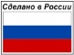
www.инклюзив.рус

2022 год

